Документ предоставлен [КонсультантПлюс](http://www.consultant.ru)

ФЕДЕРАЛЬНАЯ СЛУЖБА ПО ЭКОЛОГИЧЕСКОМУ, ТЕХНОЛОГИЧЕСКОМУ

И АТОМНОМУ НАДЗОРУ

ПРИКАЗ

от 12 апреля 2018 г. N 169

ОБ УТВЕРЖДЕНИИ РУКОВОДСТВА

ПО БЕЗОПАСНОСТИ "ИНСТРУКЦИЯ ПО ЛИКВИДАЦИИ ВОЗМОЖНЫХ

АВАРИЙ НА ПОДВОДНЫХ ПЕРЕХОДАХ МАГИСТРАЛЬНЫХ

НЕФТЕПРОВОДОВ И НЕФТЕПРОДУКТОПРОВОДОВ"

В соответствии с [пунктом 2 статьи 10](consultantplus://offline/ref=EB5EB478CDA2CCF5D0009D3E69D8C487CC547BA20974DF1BE4B9A8D696C36458957B170BF5D95EA96829FBB302BBB21FB03B12FD43tDLEL) Федерального закона от 21 июля 1997 г. N 116-ФЗ "О промышленной безопасности опасных производственных объектов" (Собрание законодательства Российской Федерации, 1997, N 30, ст. 3588; 2017, N 11, ст. 1540), а также в целях реализации [Федеральных норм и правил](consultantplus://offline/ref=EB5EB478CDA2CCF5D0009D3E69D8C487CE517DAC0974DF1BE4B9A8D696C36458957B1708F6D155FC3966FAEF44EDA11DB43B10FA5CD58CC9t4L4L) в области промышленной безопасности "Правила безопасности для опасных производственных объектов магистральных трубопроводов", утвержденных приказом Ростехнадзора от 6 ноября 2013 г. N 520 (зарегистрирован Министерством юстиции Российской Федерации 16 декабря 2013 г., регистрационный N 30605), приказываю:

утвердить прилагаемое Руководство по безопасности "Инструкция по ликвидации возможных аварий на подводных переходах магистральных нефтепроводов и нефтепродуктопроводов".

Врио руководителя

А.Л.РЫБАС

Утверждено

приказом Федеральной службы

по экологическому, технологическому

и атомному надзору

от __ _________ 2018 г. N ____

РУКОВОДСТВО

ПО БЕЗОПАСНОСТИ "ИНСТРУКЦИЯ ПО ЛИКВИДАЦИИ ВОЗМОЖНЫХ

АВАРИЙ НА ПОДВОДНЫХ ПЕРЕХОДАХ МАГИСТРАЛЬНЫХ

НЕФТЕПРОВОДОВ И НЕФТЕПРОДУКТОПРОВОДОВ"

1. ОБЩИЕ ПОЛОЖЕНИЯ

1.1. Руководство по безопасности "Инструкция по ликвидации возможных аварий на подводных переходах магистральных нефтепроводов и нефтепродуктопроводов" (далее - Руководство) разработано в соответствии с Федеральным [законом](consultantplus://offline/ref=EB5EB478CDA2CCF5D0009D3E69D8C487CC547BA20974DF1BE4B9A8D696C36458957B170BFFD05EA96829FBB302BBB21FB03B12FD43tDLEL) от 21 июля 1997 г. N 116-ФЗ "О промышленной безопасности опасных производственных объектов", а также в целях содействия соблюдению требований [Положения](consultantplus://offline/ref=EB5EB478CDA2CCF5D0009D3E69D8C487CE5179A50374DF1BE4B9A8D696C36458957B1708F6D155FD3066FAEF44EDA11DB43B10FA5CD58CC9t4L4L) о разработке планов мероприятий по локализации и ликвидации последствий аварий на опасных производственных объектах, утвержденного постановлением Правительства Российской Федерации от 26 августа 2013 г. N 730, [Федеральных норм и правил](consultantplus://offline/ref=EB5EB478CDA2CCF5D0009D3E69D8C487CE517DAC0974DF1BE4B9A8D696C36458957B1708F6D155FC3966FAEF44EDA11DB43B10FA5CD58CC9t4L4L) в области промышленной безопасности "Правила безопасности для опасных производственных объектов магистральных трубопроводов", утвержденных приказом Ростехнадзора от 6 ноября 2013 г. N 520, и рекомендуется к применению при разработке плана мероприятий по локализации и ликвидации последствий аварий на опасных производственных объектах (ПМЛЛА) и плана по предупреждению и ликвидации разливов нефти и нефтепродуктов (ПЛРН).

1.2. Настоящее Руководство содержит рекомендации по организации производства аварийно-восстановительных работ (АВР) с учетом мер безопасности при возникновении аварий и их последствий на подводных переходах магистральных нефтепроводов и нефтепродуктопроводов через водные преграды естественного (реки, ручьи, озера, болота, старицы) и искусственного происхождения (водохранилища, каналы, арыки, пруды), ремонт, восстановление работоспособного состояния.

1.3. Используемые в настоящем Руководстве сокращения и их расшифровка приведены в приложении N 1.

1.4. Используемые в настоящем Руководстве термины и их определения приведены в приложении N 2.

1.5. Рекомендованные схемы локализации разлива нефти/нефтепродуктов приведены в приложении N 3.

1.6. Настоящее Руководство распространяется на работы, проводимые на подводных переходах действующих магистральных нефтепроводов и нефтепродуктопроводов, принадлежащих организациям топливно-энергетического комплекса, независимо от их принадлежности и форм собственности, и расположенных на территории Российской Федерации, за исключением внутреннего моря и континентального шельфа Российской Федерации, на которых локализация и ликвидация разливов нефти и нефтепродуктов производятся в соответствии с требованиями международных конвенций, ратифицированных Российской Федерацией.

1.7. Положения настоящего Руководства не распространяются на магистральные трубопроводы для транспортирования сжиженных углеводородных газов и их смесей, конденсата нефтяного газа и других сжиженных углеводородов с давлением насыщенных паров при температуре 20 °C свыше 0,2 МПа, а также многофазных продуктов (жидкость с газом).

2. РЕКОМЕНДАЦИИ ПО ОРГАНИЗАЦИИ РАБОТ ПО ЛОКАЛИЗАЦИИ

И ЛИКВИДАЦИИ АВАРИЙ НА МАГИСТРАЛЬНЫХ ТРУБОПРОВОДАХ

2.1. Работы по локализации и ликвидации аварий на ППМТ рекомендуется проводить в соответствии с утвержденными ПМЛЛА, ПЛРН, разрабатываемыми ЭО.

2.2. План ЛРН разрабатывается с учетом максимально возможного объема разлива нефти/нефтепродуктов. Расчет объемов и вероятности максимально возможного объема разлива нефти/нефтепродуктов производится с учетом наличия на объектах МТ систем обнаружения утечек нефти, единой системы управления, иных мероприятий, способствующих сокращению объемов разлива.

2.3. Руководство силами и средствами, привлеченными к ликвидации аварии, осуществляет руководитель работ.

2.4. По прибытии руководителя работ по ликвидации аварии, утвержденного приказом руководителя ЭО, на место АВР, ответственный руководитель работ организует функционирование штаба ликвидации аварии.

2.5. Распоряжения (указания) руководителя работ по ликвидации аварии являются обязательными для всех работников ЭО, находящихся в зоне АВР.

2.6. Штаб ликвидации аварии создается для оперативного руководства АВР. Состав штаба ликвидации аварии устанавливается приказом ЭО. Ответственный за разработку приказа о назначении руководителя по ликвидации аварии, создании штаба ликвидации аварии определяется в порядке, установленном в ЭО.

2.7. Основными функциями штаба ликвидации аварии по ликвидации аварии являются:

руководство АВР;

координация действий привлеченных сил и средств, участвующих в АВР;

сбор и регистрация информации о ходе развития РН и принятых мерах по ликвидации аварии;

обеспечение пожарной, промышленной, экологической безопасности и охраны труда при выполнении АВР.

2.8. Состав штаба ликвидации аварии определяется нормативными документами ЭО.

2.9. Отчет о ликвидации аварии высылается совместно с актом установления причин возникновения РН.

2.10. Начальник (командир отделения, звена, группы) ПАСФ (НАСФ) (начальник СУПЛАВ, ЛАЭС, ЦРС эксплуатирующей организации), прибывший в зону РН первым, принимает полномочия руководителя работ по ликвидации аварии и исполняет их до прибытия руководителя работ.

2.11. Руководитель работ организует ведение оперативного журнала по ликвидации аварии в штабе ликвидации аварии.

2.12. Дежурный по штабу ликвидации аварии передает информацию о ходе производства работ диспетчеру ЭО после начала, окончания этапа выполнения работ или по состоянию на окончание каждого часа в соответствии с календарным планом оперативных мероприятий при угрозе и возникновении РН, разработанного в плане действий по предупреждению, по ликвидации аварии, ПМЛЛА, ПЛРН.

2.13. При аварийном выходе нефти/нефтепродукта на ППМТ главный инженер ЭО (лицо, его замещающее), заместитель председателя комиссии по предупреждению и ликвидации аварий и обеспечению пожарной безопасности, работники технических подразделений ЭО в зависимости от требований нормативной документации ЭО:

выезжают на место выхода нефти/нефтепродукта;

дают оценку масштабов загрязнения окружающей среды;

участвуют в разработке мероприятий по ликвидации последствий РН;

осуществляют контроль за их выполнением, а также регистрируют объемы и места вывоза и захоронения (утилизации) нефтешламов и загрязненных отходов;

представляют информацию о ходе работ в диспетчерское управление ЭО, руководству ЭО.

2.14. Проведение работ по ликвидации аварии на ППМТ выполняется с использованием специальных технических средств по локализации и ликвидации аварий в соответствии с требованиями нормативных документов ЭО.

3. РЕКОМЕНДАЦИИ ПО ВЗАИМОДЕЙСТВИЮ

С ОРГАНИЗАЦИЯМИ-ВЛАДЕЛЬЦАМИ КОММУНИКАЦИЙ, ПРОХОДЯЩИХ

В ОДНОМ ТЕХНИЧЕСКОМ КОРИДОРЕ, ЗЕМЛЕВЛАДЕЛЬЦАМИ,

АДМИНИСТРАТИВНЫМИ И НАДЗОРНЫМИ ОРГАНАМИ

3.1. В целях качественного проведения мероприятий по ликвидации аварии, а также для наращивания усилий при введении режима повышенной готовности ЭО организует взаимодействие с органами исполнительной власти субъекта Российской Федерации и органами местного самоуправления, осуществляющими полномочия на соответствующей территории.

3.2. Взаимодействующим органам управления, при решении совместных задач, рекомендуется:

знать обстановку в районе ППМТ и постоянно уточнять данные о ликвидации аварии на ППМТ;

правильно понимать замысел руководителя работ по ликвидации аварии и задачи совместно проводимых мероприятий;

поддерживать между собой непрерывную связь и осуществлять взаимное информирование;

согласовывать вопросы управления и всех видов обеспечения;

докладывать о сложившейся обстановке руководителю проведения работ по ликвидации аварии.

3.3. Взаимодействие с органами исполнительной власти субъекта Российской Федерации и органами местного самоуправления организуется по вопросам:

создания группировки сил и средств, определения их численности, порядка обеспечения техникой, материальными и техническими ресурсами;

оповещения об угрозе и возникновении РН и организации взаимного информирования об обстановке;

выделения сил и средств для ведения АСДНР, порядка их вызова;

использования зон эвакуации, транспортных средств и средств связи;

организации проведения медицинского, тылового и технического обеспечения;

планирования совместных действий с органами исполнительной власти субъектов Российской Федерации по защите населения, территории, объектов экономики, расположенных в зоне РН;

согласования планов действий с соседними субъектами Российской Федерации (муниципальными образованиями).

3.4. Направление в зону РН авиационной техники, специальной автомобильной техники, сил и средств спасательных центров, поисково-спасательных служб, средств связи к ликвидации РН может осуществляться по решению органов местного самоуправления и органов исполнительной власти субъекта Российской Федерации.

3.5. Органы местного самоуправления обеспечивают оперативное оповещение и связь с администрацией органов исполнительной власти субъекта Российской Федерации (муниципального образования) в районах, на территории которых произошел РН.

3.6. Структурные подразделения ЭО, ответственные за подготовку и представление информации, сроки и формы представления информации определяются порядком сбора и обмена информацией в области защиты от разливов нефти/нефтепродуктов на ППМТ, введенным приказом руководителя ЭО.

3.7. В целях обеспечения оперативности принятия мер по предупреждению и ликвидации аварий на ППМТ разрабатываются схемы оповещения при РН.

3.8. Схемы оповещения (с номерами телефонов) при РН на ППМТ хранятся в подразделениях ЭО, которые определяются в порядке, установленном в ЭО.

3.9. В схеме оповещения при РН ЭО указываются номера телефонов:

диспетчера ЭО;

председателя КЧС ПБ ЭО;

заместителей председателя КЧС ПБ ЭО;

членов КЧС ПБ ЭО;

службы безопасности ЭО;

службы, эксплуатирующие ППМТ;

оперативных дежурных службы охраны;

персонала узлового пункта управления связи ЭО;

территориального органа Ростехнадзора;

территориального органа Росморречфлот (при согласовании ими ПЛРН);

территориального органа Росрыболовства (при согласовании ими ПЛРН);

территориального органа Росприроднадзора;

ЕДДС органа местного самоуправления;

отдела внутренних дел;

ПАСФ (НАСФ);

службы скорой медицинской помощи, в зоне ответственности которой может произойти РН;

диспетчеров ЕДДС сторонних организаций, в зоне ответственности которых может произойти РН.

3.10. Порядок взаимодействия организации - владельца ППМТ и организаций - владельцев коммуникаций технического коридора определяется в соответствии с [Правилами](consultantplus://offline/ref=EB5EB478CDA2CCF5D0009D3E69D8C487CE5170A00D778211ECE0A4D491CC3B5D926A170BF5CF55FA276FAEBFt0L9L) охраны магистральных трубопроводов, утвержденными Минтопэнерго России 29 апреля 1992 г., и постановлением Госгортехнадзора России от 22 апреля 1992 г. N 9).

3.11. В ПМЛЛА, ПЛРН на ППМТ также отражаются вопросы взаимодействия эксплуатирующей организации с организациями - владельцами коммуникаций, проложенных в одном техническом коридоре с ППМТ, а также с территориальными органами Федерального агентства водных ресурсов.

3.12. Организациям - владельцам коммуникаций, проложенных в едином техническом коридоре с ППМТ, рекомендуется иметь копии разделов из ПМЛЛА, ПЛРН на ППМТ эксплуатирующей организации, предусматривающие меры по недопущению повреждений их коммуникаций при АВР на ППМТ.

3.13. В аварийных ситуациях, требующих безотлагательных мер для их устранения, предусматривается возможность приступать к АВР без предварительного согласования с заинтересованными организациями, приняв меры к обеспечению сохранности соседних коммуникаций технического коридора во время производства работ на ППМТ с сообщением (оповещением) о проведении АВР всем заинтересованным организациям.

3.14. Форма и сроки предоставления докладов об аварийных ситуациях осуществляются согласно требованиям, установленным в ЭО.

4. РЕКОМЕНДАЦИИ ПО ПРОВЕДЕНИЮ РАБОТ ПО ОБНАРУЖЕНИЮ

И ЛИКВИДАЦИИ АВАРИЙ И ИХ ПОСЛЕДСТВИЙ НА ПОДВОДНЫХ ПЕРЕХОДАХ

МАГИСТРАЛЬНЫХ ТРУБОПРОВОДОВ

4.1. ОБНАРУЖЕНИЕ МЕСТА АВАРИИ

4.1.1. При поступлении сообщения об аварии (появлении нефти/нефтепродуктов на водной поверхности, берегах водного объекта), диспетчер ЭО останавливает перекачку нефти/нефтепродуктов, закрывает секущие задвижки участка предполагаемого выхода нефти/нефтепродуктов и направляет на место расположения ППМТ патрульную группу для определения места выхода нефти/нефтепродуктов, уточнения повреждения резервной или основной нитки ППМТ, изучения ситуации.

4.1.2. При аварии на ППМТ многониточного трубопровода (основная, резервная нитка) диспетчер ЭО останавливает перекачку нефти/нефтепродуктов, обеспечивает отключение ППМТ закрытием береговых задвижек (в режиме телеуправления или силами персонала ЛАЭС, ЦРС, ПАСФ (НАСФ) и запорной арматуры на линейной части в соответствии с технологическим регламентом ЭО. Перекачка по иным трубопроводам нефти/нефтепродуктов возобновляется после определения неисправной нитки ППМТ.

4.1.3. Диспетчеру ЭО, получившему сообщение об аварии, рекомендуется незамедлительно приступить к извещению об аварии в соответствии с утвержденными в ЭО схемами оповещения, организовать контроль за выездом патрульной группы, ЛАЭС, ЦРС, ПАСФ (НАСФ).

4.1.4. При поступлении сигнала о выходе нефти/нефтепродукта на ППМТ организуется сбор патрульной группы с целью подтверждения информации о выходе нефти/нефтепродуктов и сбор бригад ЛАЭС, ЦРС, ПАСФ (НАСФ) для локализации и ликвидации разлива нефти/нефтепродуктов.

Выезд бригад ЛАЭС, ЦРС, ПАСФ (НАСФ) рекомендуется осуществлять незамедлительно после их сбора.

4.1.5. Патрульная группа, выезжающая на контрольный осмотр ППМТ, обеспечивается СИЗ, сигнальными знаками для ограждения места разлива нефти/нефтепродуктов, необходимым оборудованием в соответствии с ПЛРН на ППМТ и ПМЛЛА.

Патрульная группа, прибывшая на место аварии: уточняет обстановку (место и характер истечения нефти, площадь загрязнения, объем разлива, направление распространения разлива нефти, замер загазованности);

определяет скорость течения, ширины водотока;

передает информацию руководителю работ по ЛРН;

организовывает поиск головы пятна и выбор рубежа локализации;

на выбранных местах рубежей локализации определяет скорость течения, ширину водотока;

принимает (при необходимости) меры по отключению ЭХЗ на расстоянии 10 км по обе стороны от места аварии, линий ВЛ сторонних организаций, обеспечивает автономным резервным источником электроснабжения для нужд ЛРН;

принимает меры по защите людей, оказавшихся в зоне аварии, вызов, при необходимости, скорой помощи и доставку пострадавших в ближайшую больницу;

обозначает территорию, залитой нефтью, сигнальными знаками и предупредительными плакатами, выставляет посты;

выполняет первоначальные меры по локализации разлива нефти.

4.1.6. При обнаружении следов выхода нефти/нефтепродуктов на поверхность патрульной группе рекомендуется:

сообщить о месте (близость к дорогам, населенным пунктам), характере выхода нефти/нефтепродуктов диспетчеру ЭО, начальнику ЛПДС (НПС);

оградить место аварии знаками, запрещающими приближение людей и техники;

определить состояние подъездов к руслу реки с целью определения места установки БЗ;

сообщить диспетчеру ЭО или руководству ЛПДС (НПС) уточненный маршрут к месту аварии;

действовать по прибытии аварийных бригад в их составе согласно ПМЛЛА и ПЛРН.

4.1.7. Обнаружение точного места дефекта в пойменной части ППМТ при малых утечках может производиться с помощью течеискателей.

4.1.8. В ПМЛЛА и ПЛРН для каждого ППМТ приводятся зоны возможного распространения нефтяного/нефтепродуктового загрязнения и даются рекомендации по локализации и сбору разлившейся нефти/нефтепродуктов с поверхности реки или водоема.

4.2. ПОДГОТОВИТЕЛЬНЫЕ РАБОТЫ

Подготовительные работы и мероприятия выполняются в соответствии с утвержденным ПМЛЛА и ПЛРН, инструкциями по эксплуатации используемых технических средств, а также требованиями безопасности, установленными в действующих нормативных документах.

4.3. ОСВОБОЖДЕНИЕ АВАРИЙНОГО УЧАСТКА ПОДВОДНОГО ПЕРЕХОДА

ОТ НЕФТИ, НЕФТЕПРОДУКТОВ И ЗАПОЛНЕНИЕ ЕГО ВОДОЙ

4.3.1. Порядок вытеснения нефти/нефтепродуктов из поврежденного ППМТ выбирается в зависимости от места и характера повреждения ППМТ, наличия узлов пуска и приема СОД, профиля трассы ППМТ.

4.3.2. Мероприятия по вытеснению нефти/нефтепродуктов из ППМТ в зависимости от обстоятельств и местных условий на месте аварии включают:

определение мест подключения задвижек (вантузов) для откачки нефти/нефтепродуктов из ППМТ и закачки в него воды;

способы сбора и транспортировки вытесненной нефти/нефтепродуктов из трубопровода и подачи воды в трубопровод;

выбор и подготовка мест отбора воды из реки для закачки в трубопровод ППМТ;

выбор схемы подачи воды;

определение схемы обвязки передвижных насосных агрегатов для откачки (и закачки) нефти/нефтепродуктов и закачки воды в трубопровод;

определение мест запасовки и приема поршней-разделителей при вытеснении нефти/нефтепродуктов;

определение количества оборудования и материалов для монтажа временного полевого трубопровода;

порядок монтажа испытания на прочность и герметичность собранного временного полевого трубопровода;

порядок врезки задвижек для откачки и закачки нефти/нефтепродуктов и закачки воды в трубопровод ППМТ;

порядок проверки, подготовки поршней-разделителей, материалов и оборудования, применяемых при вытеснении;

подготовку приказа о назначении ответственных за выполнение работ при вытеснении (или общего приказа о ликвидации аварии с учетом работ по вытеснению);

определение мер безопасности и инструктаж персонала по выполняемым работам;

порядок опробования разработанной схемы вытеснения и ведения работ по вытеснению;

мероприятия по вытеснению воды после завершения АВР.

4.3.3. Освобождение трубопровода на подводном переходе от нефти/нефтепродуктов рекомендуется осуществлять в следующем порядке:

подключение ПНУ к вантузу закачки;

остановка поршня-разделителя (прекращение подачи ИГС) после фиксирования прохождения поршня-разделителя запорной арматуры в начале подводного перехода. Отключение подводного перехода с одной стороны (закрытие запорной арматуры в начале перехода), при этом расстояние от запорной арматуры в начале перехода до поршня-разделителя устанавливается не менее 3 м;

вытеснение нефти/нефтепродуктов из подводного перехода ПНУ известковым раствором или другими способами (вода, инертный газ);

прекращение подачи известкового раствора после фиксирования прохождения поршня-разделителя запорной арматуры в конце подводного перехода;

подключение МКАУ к вантузу подачи ИГС;

вытеснение нефти/нефтепродуктов ИГС с применением МКАУ.

4.3.4. Работы по вытеснению нефти/нефтепродуктов из поврежденного участка ППМТ и заполнению его водой выполняются в следующей последовательности:

на поврежденном участке трубопровода монтируются вантузы в количестве, необходимом для обвязки насосных агрегатов, на закачку воды и откачку нефти/нефтепродуктов в параллельный трубопровод (резервную нитку, за линейную задвижку, во временную емкость);

присоединяются необходимые механизмы и оборудование;

в освобождаемый участок трубопровода закачивается вода с вытеснением нефти/нефтепродуктов на противоположном берегу;

после вытеснения нефти/нефтепродуктов ремонтируемая нитка отключается от действующего магистрального трубопровода с помощью установки днищ (заглушек). Пойменные части и участки ППМТ на суше при наличии в них воды рекомендуется освобождать от нее с помощью инертной газовой смеси или известковым раствором.

4.3.5. Не рекомендуется проводить вытеснение нефти/нефтепродуктов водой из ППМТ прямым контактированием. Вытеснение нефти/нефтепродуктов осуществляется водой с применением поршней-разделителей. Поршень-разделитель оснащается передатчиком (приемопередатчиком) или другим излучающим устройством, устанавливаемым для контроля за его движением.

4.3.6. Вытесненная нефть/нефтепродукты может быть закачана/могут быть закачаны в резервную (основную) нитку ППМТ, в параллельный трубопровод или в передвижные емкости. При отсутствии резервной нитки на ППМТ или параллельного трубопровода, вытесняемая нефть/нефтепродукты из поврежденного участка может быть закачана/могут быть закачаны в трубопровод за береговыми линейными задвижками или во временные емкости для сбора нефти/нефтепродуктов.

4.3.7. Для закачки воды в ППМТ используются насосные агрегаты с производительностью, обеспечивающей движение поршня разделителя с заданной скоростью. Выбранные насосные агрегаты обеспечивают возможность преодоления перепада высот по профилю ППМТ. При этом количество откачиваемой нефти (нефтепродуктов) сравнивается с количеством закачиваемой воды на точке закачки.

4.3.8. Для откачки и закачки вытесненной нефти/нефтепродуктов используют передвижные насосные агрегаты (установки). Дизельные приводы насосных агрегатов оборудуются искрогасителями.

4.3.9. Заполнение ППМТ водой и откачка из него нефти/нефтепродуктов ведутся с производительностью, обеспечивающей скорость движения поршня-разделителя не менее 0,2 м/с.

5. РЕМОНТ ДЕФЕКТНОГО УЧАСТКА ПОДВОДНОГО ПЕРЕХОДА

МАГИСТРАЛЬНОГО ТРУБОПРОВОДА

5.1. Способ ремонта дефектного участка ППМТ выбирается в зависимости от вида и месторасположения дефекта, ширины и глубины пересекаемой водной преграды, закрытости или открытости воды (наличие и толщина льда), наличия резервной нитки и других условий.

5.2. Ремонт дефектного участка в пойменной и русловой части МТ включает следующие виды работ:

а) отключение аварийного участка с выполнением мероприятий, исключающих несанкционированное подключение участка;

б) освобождение аварийного участка от нефти/нефтепродуктов;

в) земляные работы;

г) устройство шпунтового котлована (при необходимости);

д) очистка дефектного участка от изоляционного покрытия, футеровки, балластировки;

е) монтаж герметизирующей камеры или кессона/полукессона (при необходимости);

ж) ликвидация повреждения одним из способов:

с установкой ремонтной конструкции или заменой дефектного участка;

установка МРС водолазами (без герметизирующей камеры);

замена ППМТ;

и) монтаж изоляционного покрытия;

к) монтаж балластировки, футеровки.

5.3. При осуществлении ПТР на ППМТ рекомендуется выполнять следующие подготовительные организационно-технические мероприятия и работы, обусловленные спецификой производства АВР на ППМТ:

водолазное обследование зоны разработки грунта и очистка ее от топляков, деревьев, пней, кустарника, металлического лома и камней;

установка вех и светящихся буев для обозначения положения трассы ППМТ, места отвала грунта, расположенного вблизи судоходного фарватера (в зимнее время - колышками на льду);

прокладка по дну троса белого цвета, служащего водолазу ориентиром;

извещение о проведении АВР государственного бассейного управления водных путей и судоходства.

5.4. Подготовку, организацию и проведение водолазного обследования, а также выбор конструкции снаряжения рекомендуется производить согласно разделу 7 настоящего Руководства.

5.5. В зависимости от принятой схемы ремонта земляные работы могут включать:

планировку или устройство площадок для размещения ремонтной техники и обустройство подъездных путей;

вскрытие ремонтируемого МТ в русловых и береговых участках;

устройство земляного амбара, оборудованного противофильтрационным покрытием, для складирования откачиваемой нефти/нефтепродуктов из аварийного участка МТ, обустройство мест для сбора нефти/нефтепродуктов и нефтяной пленки;

зачистка береговой части (при необходимости);

устройство ремонтного котлована;

засыпку отремонтированного участка.

5.6. Устройство площадки для размещения необходимых технических средств для выполнения АВР рекомендуется осуществлять в береговой зоне по возможности за пределами водоохранной зоны. При отсутствии такой возможности разрешается производить размещение в пределах водоохранных зон при условиях, исключающих загрязнение, засорение и истощение водного объекта, с соблюдением норм водного законодательства и законодательства в области охраны окружающей среды.

5.7. Земляные работы в русловой части по вскрытию ППМТ в месте расположения дефекта рекомендуется производить с помощью специальных средств по размыву и удалению грунта (гидромониторов, грунтососов, гидроэжекторов), а также экскаватором, установленным на понтон.

5.8. При выборе типа механизма для подводной разработки траншеи учитывается следующее:

физико-механические свойства грунта;

группа грунта;

характеристики водной преграды (ширина, глубина, скорость течения, волнения, судоходность);

открытость или закрытость воды (наличие и толщина льда);

технические и технико-экономические показатели применяемых средств;

условия транспортировки грунта в места отвалов с учетом требований охраны окружающей среды;

возможность доставки техники на ремонтируемый ППМТ.

5.9. До начала производства подводных земляных работ рекомендуется выполнять подготовительные работы, указанные в п. 5.3.

5.10. Для предотвращения заноса траншеи (ремонтного котлована) грунтом под воздействием движения донных отложений в ПМЛЛА и ПЛРН указывается расчетный суточный объем наносов, откладывающихся по всей длине траншеи на русловом участке со средними скоростями 0,5 м/с и более. Общая суточная производительность землеройных машин, работающих на этом участке, выбирается как не менее чем в два раза превышающая расчетный суточный объем наносов, откладывающихся по всей длине траншеи.

5.11. Общая последовательность проведения работ при ремонте методом установки муфты для подводного ремонта трубопровода:

привязка координат дефекта на трубопроводе к существующей геодезической сети и обозначение его на местности;

расстановка техники и оборудования;

вскрытие котлована;

снятие балластировки, футеровки и изоляции;

идентификация дефектной секции трубопровода и, при необходимости, дополнительная разработка котлована, дополнительное снятие балластировки, футеровки и изоляции;

проведение ДДК, разметка и маркировка трубопровода;

дополнительный УЗК мест, уплотняемых МРС;

монтаж и испытания МРС;

восстановление изоляции, футеровки и балластировки;

засыпка котлована.

5.12. Общая последовательность проведения работ при ремонте с использованием ГК или кессона (полукессона):

привязка координат дефекта на трубопроводе к существующей геодезической сети и обозначение его на местности;

расстановка техники и оборудования;

вскрытие котлована;

снятие балластировки, футеровки и изоляции;

идентификация дефектной секции трубопровода и, при необходимости, дополнительная разработка котлована, дополнительное снятие балластировки, футеровки и изоляции;

монтаж ГК или кессона (полукессона);

откачивание воды из ГК;

проведение ДДК;

ремонт дефектного участка;

проверка сварных швов НК (РК, УЗК);

восстановление изоляции, футеровки и балластировки;

контроль качества выполненных изоляционных работ;

демонтаж ГК или кессона (полукессона);

засыпка котлована.

5.13. Общая последовательность проведения работ при ремонте с использованием шпунтовых конструкций, обеспечивающих выполнение ремонта в "сухих" условиях:

привязка координат дефекта на трубопроводе к существующей геодезической сети и обозначение его на местности;

расстановка техники и оборудования;

монтаж шпунтовой конструкции;

вскрытие котлована;

откачивание воды и пульпы;

снятие балластировки, футеровки и изоляции;

идентификация дефектной секции трубопровода;

проведение ДДК;

ремонт дефектного участка;

проверка сварных швов НК (РК, УЗК);

восстановление изоляции, футеровки и балластировки;

контроль качества выполненных изоляционных работ;

демонтаж шпунтовой конструкции;

засыпка котлована.

5.14. Разработка котлована производится до размеров, необходимых для установки кессона (полукессона), ГК или МРС.

На дефектный участок трубопровода ГК (кессон, полукессон, МРС) устанавливается водолазами при помощи грузоподъемного механизма. Необходимое оборудование, обеспечивающее выполнение ремонтных операций, устанавливается на специальном обеспечивающем плавучем средстве (понтоне). Для компенсации подъемной силы при осушении камеры устанавливаются навесные пригрузы или якоря. Технология монтажа ГК, кессона, полукессона или шпунтовой стенки определяется руководством по их эксплуатации и технологическими картами производства работ.

Установка (снятие) кессона, полукессона, ГК предусматривает следующие виды работ:

установка и закрепление четырьмя якорями обеспечивающего плавучего средства (понтона);

установка ГК (кессона, полукессона) на трубу;

уплотнение стенки ГК (кессона, полукессона) по фланцам;

уплотнение зазоров в кольцевых отверстиях ГК (кессона, полукессона);

установка пригрузов ГК (кессона, полукессона);

откачка воды из ГК (кессона, полукессона);

ремонт дефектного участка трубопровода;

разгерметизация и демонтаж подводной камеры (кессона, полукессона);

подъем ГК (кессона, полукессона) на поверхность.

6. ПОРЯДОК ПУСКА МАГИСТРАЛЬНОГО ТРУБОПРОВОДА ПОСЛЕ

ЗАВЕРШЕНИЯ АВАРИЙНО-ВОССТАНОВИТЕЛЬНЫХ РАБОТ

После завершения всех АВР при положительных результатах качества выполненных работ руководитель работ по ликвидации аварии организовывает:

доставку персонала для открытия задвижек;

сообщение телефонограммой диспетчеру ЭО об окончании ремонтных работ и готовности МТ к возобновлению перекачки нефти/нефтепродуктов;

заполнение отремонтированного участка нефтью/нефтепродуктами и выпуск газовоздушной смеси согласно утвержденным мероприятиям;

открытие береговых задвижек по указанию диспетчера ЭО;

визуальный контроль за герметичностью отремонтированного участка в течение не менее 12 ч после вывода МТ на рабочий режим перекачки;

При удовлетворительном состоянии участка в дальнейшем выполняется:

очистка и изоляция мест присоединения отремонтированного участка к МТ;

засыпка ремонтного котлована;

установка на вантузах сферических заглушек; при необходимости производится установка информационно-опознавательных знаков ППМТ, створных знаков, знаков навигационных внутренних судоходных путей в соответствии с [ГОСТ 26600-98](consultantplus://offline/ref=EB5EB478CDA2CCF5D000822B6CD8C487C65678A7012A8819B5ECA6D39E933E488332180AE8D152E33B6DAFtBL7L) "Знаки навигационные внутренних судоходных путей. Общие технические условия", введенным в действие [постановлением](consultantplus://offline/ref=EB5EB478CDA2CCF5D0009D3E69D8C487CD5379A20E75DF1BE4B9A8D696C36458877B4F04F4D24BFD3E73ACBE01tBL1L) Госстандарта России от 14 декабря 1999 г. N 512-ст.

7. ЛОКАЛИЗАЦИЯ И СБОР РАЗЛИВШЕЙСЯ НЕФТИ, НЕФТЕПРОДУКТОВ

7.1. Технология по локализации РН на ППМТ состоит из следующих этапов:

остановка перекачки нефти/нефтепродуктов на поврежденном участке трубопровода;

отключение аварийного участка;

отключение станций катодной и дренажной защиты нефтепровода (нефтепродуктопровода) на расстоянии не менее 10 км в обе стороны от места аварии;

установка на водной поверхности и вдоль берега БЗ;

устройство обвалований при РН в пойме ППМТ через водные преграды;

установка емкостей;

установка и подключение нефтесборщиков.

7.2. Момент обнаружения разлива нефти (нефтепродукта) определяется временем поступления доклада патрульной группы о действительном выходе нефти (нефтепродукта) на переходах МН (МНПП) через водные преграды (Время "Ч"). Разлив нефти (нефтепродукта) на воде локализуется за 4 часа с момента обнаружения выхода нефти (нефтепродукта) патрульной группой (обходчиком).

7.3. В зависимости от места установки рубежи назначаются для выполнения следующих задач:

уменьшение поступления нефти/нефтепродуктов в водную преграду при проведении локализации РН и ремонтных работ на трубопроводе (установка БЗ в непосредственной близости от ППМТ через водную преграду ниже зоны всплытия нефти/нефтепродуктов);

локализация распространения нефти/нефтепродуктов (установка БЗ в первую очередь производится на этом рубеже). Процесс локализации считается выполненным, когда прекращается распространение нефти/нефтепродуктов;

обеспечение контроля наличия нефти/нефтепродуктов ниже по течению от установленного рубежа для локализации нефти/нефтепродуктов. В зимнее время (при ледовом покрове) не устанавливается.

7.4. Технология локализации РН в безледовый период.

Установка БЗ при локализации РН включает следующие технологические операции:

выбор площадки на берегу для расстановки оборудования для развертывания и установки бонов;

расстановка береговых мертвых опор для крепления секций БЗ;

развертывание на берегу, подготовка и сборка секций БЗ;

спуск собранных секций на воду; расстановка и крепление БЗ в русловой части реки;

установка (при необходимости) донных якорей;

расстановка и крепление БЗ в русловой части реки;

окончательная расстановка БЗ в русловой части реки и крепление их к береговым опорам.

7.5. Технология локализации РН в период ледостава

Локализация РН в период ледостава включает в себя:

локализацию пятна нефти/нефтепродуктов и направление его в зону сбора путем создания во льду направляющих прорезей, которые располагают под углом к течению с учетом его скорости;

установку БЗ из материалов, имеющих повышенную прочность (сталь, стеклопластик и т.п.), в образовавшейся полынье;

сооружение майны для размещения нефтесборщика и вспомогательного оборудования в конце направляющей прорези;

сбор льда, загрязненного нефтью/нефтепродуктами, в приемную ванну нефтесборщика и удаление его в буферный контейнер;

отмыв теплой водой загрязненного льда в контейнере и удаление воды с нефтью/нефтепродуктами в приемную ванну нефтесборщика.

Для сооружения майн и прорезей на ледовом покрове используются ледорезные механизмы и машины.

Ледорезные работы при глубине воды подо льдом более 0,5 м допускается выполнять после определения приведенной толщины ледяного покрова, способного выдержать нагрузку работающей ледорезной техники.

При измерении толщины ледяного покрова в расчет берется только прочный лед, а слой снежного и пористого пропитанного водой льда не учитывается.

При расчете нагрузки на лед рекомендуется учитывать, что прочность льда весной уменьшается вдвое.

7.6. Технология локализации РН в пойме

7.6.1. При РН в пойме рекомендуется оградить загрязненную территорию любым доступным способом. Это может быть установка щитов, отбойников, а также создание по периметру зоны загрязнения траншей шириной от 1,0 до 1,5 м. При этом извлеченный грунт располагают валом на стороне загрязненного участка на расстоянии от траншеи не менее 1 м.

7.6.2. При опасности дальнейшего растекания нефти/нефтепродуктов либо загрязненных ей вод по рельефу в наиболее уязвимых зонах рекомендуется соорудить фильтрующий горизонт из смеси органоминерального грунта и высокоемкого сорбента.

7.6.3. Мероприятия по ликвидации аварии считаются завершенными после выполнения следующих этапов:

локализация разлива: прекращение сброса нефти в окружающую среду и прекращение расширения зоны загрязнения;

сбор разлитой нефти/нефтепродуктов с применением специальных технических средств;

окончательная зачистка загрязненной акватории;

погрузка, вывоз и утилизация нефтесодержащих отходов.

7.7. Технологии локализации РН с указанием схем установки БЗ:

технология и организация работ по локализации РН в безледовый период;

технология и организация работ по локализации РН в ледостав;

технология и организация работ по локализации РН в пойменной части ППМТ через водную преграду;

технология и организация работ по локализации нефтяного загрязнения и очистки берегов при РН.

7.8. При разработке технологии локализации РН рекомендуется учитывать:

три сезонных периода: межень, ледостав, половодье (паводок);

для каждого ППМТ через водную преграду отдельно проводится расчет установки рубежей локализации в зависимости от периода (межень, ледостав, половодье), гидрологических характеристик реки (ширина и скорость реки для каждого рубежа локализации) и времени доставки бригад по локализации и ликвидации аварий;

на озерах, старицах, реках с низким течением, запруженных водоемах учитывается скорость растекания нефтяного пятна под действием гравитационных сил и ветра;

время обнаружения выхода нефти/нефтепродуктов как время "Ч";

рабочее и нерабочее время.

7.9. При установлении норм времени развертывания средств по локализации и ликвидации аварий учитывается время года (лето или зима).

7.10. Состав работ по развертыванию средств по локализации и ликвидации аварий в летний период включает в себя:

разгрузку средств локализации и ликвидации аварий;

установку плавсредств на воду;

формирование мобильных и направляющих ордеров;

локализацию пятна нефти/нефтепродуктов мобильным ордером и перенаправление его к местам сбора нефти/нефтепродукта;

сбор нефти/нефтепродуктов на акватории судами-нефтесборщиками;

сборку БЗ;

установку береговых и русловых якорей;

установку БЗ в соответствии со схемой локализации в безледовый период, приведенной в ПМЛЛА и ПЛРН;

установку нефтесборного и откачивающего оборудования, средств для очистки берега;

установку емкостей для временного хранения нефти/нефтепродуктов в объеме, соответствующем ПМЛЛА и ПЛРН.

7.11. Состав работ по развертыванию средств по локализации и ликвидации аварий в зимний период включает в себя:

разгрузку средств локализации и ликвидации аварий;

устройство прорезей в ледовом покрове реки для установки БЗ;

сборку БЗ;

установку БЗ в соответствии со схемой локализации в ледостав, приведенной в ПМЛЛА и ПЛРН;

установку нефтесборного и откачивающего оборудования;

установку емкостей для временного хранения нефти/нефтепродуктов в объеме, соответствующем ПМЛЛА и ПЛРН.

7.12. При выполнении работ по развертыванию средств по локализации и ликвидации аварий некоторые операции рекомендуется выполнять параллельно.

7.13. Схема установки БЗ на рубеже локализации разрабатывается на основе имеющегося картографического материала, результатов инженерных изысканий. На схеме приводятся состав и параметры установки основных средств локализации РН, используемых на данном рубеже локализации.

7.14. Для выполнения локализации РН рекомендуется применять следующие эффективные способы локализации:

с полным перекрытием русла;

с частичным перекрытием русла;

локализация нефти/нефтепродуктов в середине русла без контакта с берегом;

комбинированный способ.

7.15. Схемы установки БЗ разрабатываются с учетом следующих положений:

а) быть технически выполнимыми;

б) обеспечивать локализацию РН.

Каждая последующая линия БЗ (задерживающие линии БЗ) устанавливается в месте наибольшего скопления нефти/нефтепродуктов. Линии БЗ устанавливаются с минимальным отклонением от прямолинейного направления для исключения образования карманов, препятствующих продвижению нефти/нефтепродуктов к месту сбора.

Выбор технологии локализации РН зависит от категории реки. Рекомендуемые схемы локализации РН приведены в Приложении N 3.

7.16. На реках со спокойным течением рекомендуется эксплуатация БЗ обычной конструкции. Исходя из условий эксплуатации: ветровых нагрузок, глубины водной преграды, скорости течения реки рекомендуется выбирать соответствующие модификации по высоте подводной и надводной части БЗ.

7.17. На реках с быстрым течением можно использовать БЗ усиленной модификации с применением специального оборудования (дефлекторы, направляющие БЗ, отклоняющие устройства) для постановки БЗ.

7.18. При ледоставе возможно применение зимних БЗ. Конструкция БЗ выбирается исходя из возможности эксплуатации при низких температурах воздуха и обеспечения их установки в прорезь льда и устойчивого положения.

7.19. Последовательность выбора БЗ:

при наличии ледового покрова - зимние БЗ, при отсутствии ледового покрова - летние БЗ;

высота зимних БЗ больше толщины льда;

длина линии БЗ определяется шириной водной преграды, скоростью течения реки;

высота подводной части используемых БЗ составляет не более 0,3 от глубины водной преграды в месте установки БЗ;

скорость течения реки определяет угол установки БЗ и конструкцию БЗ. Скорость течения, указанная в паспорте БЗ, должна быть больше скорости течения реки;

высота волны определяет конструкцию БЗ. Высота волны, указанная в паспорте БЗ, должна быть больше высоты волны в месте установки БЗ;

ветровая нагрузка определяет максимальную длину устанавливаемого участка БЗ. Сумма ветровой нагрузки и нагрузки от течения не должна превышать максимальной силы натяжения БЗ, указанной в паспорте.

7.20. На быстрых реках в качестве дополнительного оборудования применяются дефлекторы. Дефлекторы применяются для отклонения и удержания в выбранном положении под углом к течению БЗ, а также снижения на них продольной нагрузки.

7.21. Для периода межсезонья (неустойчивый ледяной покров, наличие движущегося льда и шуги) и в других случаях, недопустимых для безопасности персонала, разрабатываются следующие специальные рекомендации по ликвидации аварии:

применение специальных технических устройств для разлома льда, отвода шуги совместно с летними БЗ;

сбор загрязненной шуги экскаваторами с берега;

с берега устанавливается слежение за перемещением загрязненного льда и при появлении возможности безопасного проведения работ проводится сбор и утилизация загрязненного льда;

ежедневно измеряется толщина льда на водной преграде, и при установлении прочного ледяного покрова проводится вырезка загрязненного льда с последующей утилизацией.

7.22. Для оперативной локализации РН в разные периоды используются соответствующие типы БЗ.

7.23. Для локализации РН в летний период рекомендуется использовать БЗ постоянной плавучести различных модификаций в зависимости от условий применения.

8. ТЕХНОЛОГИЯ СБОРА РАЗЛИТОЙ НЕФТИ/НЕФТЕПРОДУКТОВ

8.1. Перечень технологий (способов) сбора разлитой нефти/нефтепродуктов на водных объектах (речные акватории) включает:

механический (путем применения нефтесборщиков, скиммеров);

ручной (методом счерпывания);

физико-химический (за счет обработки химическими реагентами);

применение сорбентов или микробиологическое разложение нефти/нефтепродуктов.

8.2. При ликвидации нефтяных загрязнений с водной поверхности при любой технологии очистки производится локализация разлившейся нефти/нефтепродуктов бонами и сбор нефти/нефтепродуктов НСС. Затем определенное количество сорбента с помощью распылительных средств или ручным способом равномерно распыляют на пятно нефти/нефтепродуктов внутри ограждения или обваловки пятна. В результате процесса сорбции нефти/нефтепродуктов, продолжительность которого зависит от толщины пленки, образуется пастообразная масса. Эту массу можно собирать механическим способом или транспортировать по водной поверхности в удобное для изъятия место, или отодвинуть от берега во избежание его загрязнения. Производят стягивание БЗ, концентрируя сорбент с поглощенной нефтью/нефтепродуктами вблизи места, удобного для сбора, и тем или иным образом удаляют отработанный сорбент с поверхности воды. Использование при ликвидации нефтяного загрязнения порошковых сорбентов, сохраняющих плавучесть в течение длительного периода времени, позволяет значительно увеличить резервы времени для проведения подготовительных мероприятий и сбора нефти/нефтепродуктов. Возможно применение самоутилизирующегося сорбента без последующего сбора.

8.3. В качестве мест размещения, временного хранения и утилизации нефтесодержащих отходов используются:

места для временного размещения отходов, оборудованные гидроизоляцией;

мобильные каркасные емкости;

металлические контейнеры;

полигоны специализированных организаций, имеющих соответствующие лицензии на осуществление деятельности по обезвреживанию и размещению отходов I - IV классов опасности.

8.4. При утилизации основного количества собранной нефти/нефтепродуктов и нефтесодержащих отходов выполняется отделение нефти/нефтепродуктов от примесей и возвращение нефти/нефтепродуктов в технологический процесс перекачки.

9. ОФОРМЛЕНИЕ ИСПОЛНИТЕЛЬНЫХ И ТЕХНИЧЕСКИХ ДОКУМЕНТОВ

9.1. В ходе выполнения и после окончания ремонтных работ на поврежденном участке ППМТ производится оформление исполнительных и технических документов на отремонтированный участок ППМТ в соответствии с положениями нормативных актов и оформлением актов выполненных работ по установленным формам.

9.2. Материалы по расследованию причин аварии, заключение комиссии, акты экспертизы катушек или образцов труб, предписания инспектирующих органов и другие материалы о мероприятиях по расследованию аварии хранятся в отдельной папке.

9.3. В паспорт ППМТ вносятся краткие записи о характере аварии, выполненных ремонтных работах, причинах аварии, категории аварии, способе ликвидации, километраже, ПК, методе ремонта, типе нанесенной изоляции. При наличии компьютерной базы данных (паспорта) на ППМТ эти данные вносятся в соответствующую базу данных или табличные формы.

9.4. Оформление исполнительных и технических документов выполняется техническим персоналом ЛПДС (НПС); ОЭ ЭО.

9.5. Подготовленная исполнительно-техническая документация хранится совместно с паспортами ЛЧ МН (МНПП), ПС (ЛПДС), перевалочного терминала, ППМТ.

10. МЕРОПРИЯТИЯ ПО БЕЗОПАСНОСТИ

10.1 ОБЩИЕ ПОЛОЖЕНИЯ

10.1.1. Организация и производство АВР на ППМТ учитывают положения:

[Межотраслевых правил](consultantplus://offline/ref=EB5EB478CDA2CCF5D0009D3E69D8C487CE527BA70C7ADF1BE4B9A8D696C36458957B1708F6D155FD3066FAEF44EDA11DB43B10FA5CD58CC9t4L4L) по охране труда при проведении водолазных работ, утвержденных приказом Министерства здравоохранения и социального развития Российской Федерации от 13 апреля 2007 г. N 269;

ПМЛЛА;

ПЛРН.

10.1.2. К выполнению работ по ликвидации аварий на ППМТ рекомендуется допускать лиц не моложе 18 лет, прошедших обучение на курсах целевого назначения по теме: "Безопасное производство ремонтных работ на ЛЧ МН (МНПП) рабочими ЦРС и ЛАЭС", обученных безопасным методам и приемам выполнения работ и прошедших проверку знаний.

10.1.3. В соответствии с [Типовыми нормами](consultantplus://offline/ref=EB5EB478CDA2CCF5D0009D3E69D8C487CE527BA70D7FDF1BE4B9A8D696C36458957B1708F6D155FD3066FAEF44EDA11DB43B10FA5CD58CC9t4L4L) бесплатной выдачи специальной одежды, специальной обуви и других средств индивидуальной защиты работникам нефтяной промышленности, занятым на работах с вредными и (или) опасными условиями труда, а также на работах, выполняемых в особых температурных условиях или связанных с загрязнением, утвержденными приказом Министерства здравоохранения и социального развития Российской Федерации от 9 декабря 2009 г. N 970н, и коллективным договором организации для защиты от опасных и вредных производственных факторов работникам для выполнения работ по локализации АРН и ликвидации последствий аварий и повреждений рекомендуется выдавать необходимые СИЗ.

10.1.4. Применяемые специальную одежду, обувь и другие СИЗ рекомендуется выбирать из соответствующих действующим национальным стандартам Российской Федерации или техническим условиям, имеющих сертификаты соответствия и соответствующих размеру работника.

10.1.5. Работу рекомендуется выполнять в чистых специальных одежде и обуви, не пропитанных нефтью (нефтепродуктами).

10.1.6. Для защиты органов дыхания:

работники, привлекаемые к проведению аварийно-восстановительных работ, обеспечиваются фильтрующими противогазами;

аварийно-восстановительные бригады (в том числе патрульная группа) обеспечиваются шланговыми противогазами.

10.1.7. При работе в ремонтном котловане при отсечении ППМТ применяются коллективные средства защиты, к которым относятся:

средства нормализации воздушной среды - вентиляционные установки во взрывозащищенном исполнении при повышении загазованности в месте проведения работ выше ПДК;

средства нормализации освещения рабочих мест - искусственное освещение при работах в ночное время;

средства защиты от поражения током - защитное заземление (зануление) электроустановок, изолирующие устройства и покрытия от поражения током при пробое изоляции на корпус и отказе защиты, плакаты и знаки безопасности, устройства защитного отключения.

10.1.8. Работы по ликвидации аварии на ППМТ выполняются по разработанным ПМЛЛА и ПЛРН под руководством руководителя работ по ликвидации аварии.

10.1.9. При наличии в районе ППМТ коммуникаций (линий связи, линий электропередачи и др.) ликвидация аварии (повреждения) и ее последствий производится по ПМЛЛА и ПЛРН, согласованным с управлением эксплуатации этих коммуникаций.

10.1.10. При выполнении всех этапов работ, предусмотренных ПМЛЛА и ПЛРН, организовывается устойчивая двухсторонняя (телефонная, радио- или спутниковая) связь места производства работ с диспетчером ЭО.

10.1.11. Место проведения АВР в темное время суток обеспечивается освещением. Рекомендуется обеспечить равномерную, без слепящего действия осветительных устройств на работающих освещенность участков работ, рабочих мест, проездов и проходов к ним.

При работе в темное время суток для освещения места производства работ применяются светильники во взрывозащищенном исполнении, соответствующие классу взрывоопасной зоны не ниже категории группы Т3 по [ГОСТ 30852.5-2002](consultantplus://offline/ref=EB5EB478CDA2CCF5D000822B6CD8C487CE537EA50A778211ECE0A4D491CC3B5D926A170BF5CF55FA276FAEBFt0L9L) и ПУЭ. Величина напряжения переносного ручного светильника рекомендуется не более 12 В. Силовые кабели укладываются на инвентарные стойки в местах, исключающих их повреждение, и за пределами зоны движения техники, высотой не менее 1 м.

Осветительные приборы, насосное оборудование, вентиляторы, применяемые для проветривания рабочей зоны, газоанализаторы для контроля воздушной среды применяются во взрывозащищенном исполнении. На электрооборудовании указывается уровень взрывозащиты, при отсутствии знаков взрывозащиты его использование не рекомендуется.

Рекомендуется не допускать непосредственного соприкосновения проводов и кабелей с горячими, влажными и масляными поверхностями или предметами.

Не рекомендуется допускать натягивание, перекручивание и перегиб кабеля, установку на него груза, а также пересечение его с тросами, кабелями, шлангами газосварки.

Включать и выключать переносные взрывозащищенные светильники рекомендуется за пределами взрывоопасной зоны.

Разводка временных электросетей напряжением до 1000 В, используемых при электроснабжении, выполняется изолированными проводами или кабелями на опорах или конструкциях, рассчитанных на механическую прочность при прокладке по ним проводов и кабелей, на высоте над уровнем земли, настила не менее (м):

3,5 м - над проходами;

5,0 м - над проездами.

10.1.12. Лица, не занятые на производстве работ, удаляются за пределы огражденной территории на безопасное расстояние - не менее чем на 100 м.

10.1.13. При размещении рабочих площадок, рабочих мест, проездов транспортных средств, подъемных сооружений, автотракторной техники, проходов для работников рекомендуется установить опасные для работников зоны, в пределах которых постоянно действуют или потенциально могут действовать опасные производственные факторы.

Опасная зона обозначается с учетом направления ветра сигнальной лентой, в темное время - светильниками во взрывозащищенном исполнении, а также знаками с надписями: "Нефть, огнеопасно!", "Нефтепродукты, огнеопасно!", "С огнем не приближаться!", "Не курить!".

10.1.14. Все технические средства, не используемые в работе, располагают на расстоянии не менее 100 м с подветренной стороны от зоны с разлитой нефтью (нефтепродуктами).

10.1.15. Технические средства устанавливаются так, чтобы была возможность быстрого передвижения и маневрирования всех средств одновременно и раздельно.

10.1.16. Все агрегаты и механизмы, используемые при работе, рекомендуется устанавливать согласно технологическим схемам, но не ближе чем за 30 м от места РН с наветренной стороны по отношению к разлитой нефти/нефтепродуктам. Для оборудования, выполненного во взрывозащищенном исполнении, расстановка осуществляется в соответствии с требованиями завода-изготовителя.

10.1.17. Двигатели внутреннего сгорания используемых при производстве работ механизмов, технических средств оборудуются искрогасителями заводского изготовления, установленными на выхлопной трубе.

10.1.18. Не рекомендован проезд к месту аварии технических средств всех видов без искрогасителей.

10.1.19. На месте работ рекомендуется иметь укомплектованную аптечку первой доврачебной помощи.

10.1.20. При проведении работ по ликвидации аварий на подводных переходах магистральных нефтепроводов и нефтепродуктопроводов осуществляется выполнение требований безопасности, изложенных в ПМЛЛА, ПЛРН и других локальных документах организации, эксплуатирующей опасный производственный объект, и определяющих требования по безопасному производству аварийно-восстановительных работ (инструкции по охране труда, наряды-допуски).

10.1.21. Перед началом работ с переносным электроинструментом и светильниками, ручными электрическими машинами в соответствии с требованиями правил рекомендуется:

определить по паспорту класс машины или инструмента;

проверить комплектность и надежность крепления деталей;

убедиться внешним осмотром в исправности питающего кабеля (шнура), штепсельной вилки, целости изоляционных деталей корпуса, рукоятки и крышек, щеткодержателей, защитных кожухов;

проверить четкость работы выключателя;

выполнить тестирование устройства защитного отключения;

проверить работу на холостом ходу.

Не рекомендуется использовать ручные электрические машины, переносные электроинструменты и светильники с относящимся к ним вспомогательным оборудованием, имеющие дефекты и не прошедшие периодической проверки.

На корпусе электроинструмента указывается принадлежность подразделению, инвентарные номера и даты следующих проверок, а на понижающих трансформаторах - принадлежность подразделению, инвентарный номер и дата следующего испытания. Работникам, пользующимся электроинструментом и ручными электрическими машинами, не рекомендуется:

передавать ручные электрические машины и электроинструмент, хотя бы на непродолжительное время, другим работникам;

разбирать ручные электрические машины и электроинструмент, производить какой-либо ремонт;

держаться за провод электрической машины, электроинструмента, касаться вращающихся частей или удалять стружку, опилки до полной остановки инструмента или машины;

устанавливать рабочую часть в патрон инструмента, машины и изымать ее из патрона, а также регулировать инструмент без отключения его от сети;

работать с приставных лестниц.

При обнаружении каких-либо неисправностей работа с ручными электрическими машинами, переносными электроинструментами и светильниками немедленно прекращается.

10.2 МЕРОПРИЯТИЯ ПО БЕЗОПАСНОМУ ПРОВЕДЕНИЮ РАБОТ

ПРИ ЛОКАЛИЗАЦИИ РАЗЛИВА НЕФТИ, НЕФТЕПРОДУКТОВ

НА ПОВЕРХНОСТИ ВОДНЫХ ОБЪЕКТОВ

10.2.1. В целях выполнения работ по локализации и ликвидации последствий аварий на ППМТ персонал рекомендуется подготовить к безопасному проведению работ на воде, обучить способам спасения утопающих и оказания им первой помощи.

10.2.2. При работе на фарватерах судоходных рек назначается дежурный, наблюдающий за движением судов, который при возникновении опасности для персонала действует в соответствии с заранее предусмотренным планом.

10.2.3. Суда и плавучие объекты, используемые при ликвидации аварии, регистрируются в ФАУ "Российский Речной Регистр", а также проходят периодическое освидетельствование в соответствии с Техническим [регламентом](consultantplus://offline/ref=EB5EB478CDA2CCF5D0009D3E69D8C487CE5779A70B75DF1BE4B9A8D696C36458957B1708F6D155FC3866FAEF44EDA11DB43B10FA5CD58CC9t4L4L) Таможенного союза "О безопасности маломерных судов" (ТР ТС 026/2012), принятым решением Совета Евразийской экономической комиссии от 15 июня 2012 г. N 33, и Административным [регламентом](consultantplus://offline/ref=EB5EB478CDA2CCF5D0009D3E69D8C487CE507EA7037CDF1BE4B9A8D696C36458957B1708F6D155FC3B66FAEF44EDA11DB43B10FA5CD58CC9t4L4L) Министерства Российской Федерации по делам гражданской обороны, чрезвычайным ситуациям и ликвидации последствий стихийных бедствий предоставления государственной услуги по освидетельствованию маломерных судов, поднадзорных Государственной инспекции по маломерным судам Министерства Российской Федерации по делам гражданской обороны, чрезвычайным ситуациям и ликвидации последствий стихийных бедствий, утвержденным приказом МЧС России от 18 октября 2012 г. N 608 (зарегистрирован Минюстом России 7 мая 2013 г., регистрационный N 28343).

10.2.4. Количественный состав сил и средств по ликвидации аварии на ППМТ определен в табеле оснащения организаций техническими средствами для ликвидации разливов нефти/нефтепродуктов на ППМТ. Плавучие средства (катера, лодки), используемые при работах по ликвидации последствий аварий, оборудуются всеми необходимыми устройствами, средствами связи, медицинскими аптечками, обеспечивающими безопасность персонала и безопасность выполнения работ, средствами пожарной безопасности.

10.2.5. В процессе выполнения работ на воде учитываются погодные условия. Не рекомендовано проведение работ с речных катеров при силе ветра свыше 11 м/с, с лодок - при силе ветра свыше 5,5 м/с. Не рекомендуется плавать на лодке вдоль БЗ с верхней стороны (по течению) при скорости течения реки больше 1 м/с.

10.2.6. Персонал, выполняющий работы с лодки, дополнительно обеспечивается спасательными жилетами.

10.2.7. В сложных природно-климатических условиях ответственный руководитель по ликвидации аварий обеспечивается постоянной связью и своевременно оповещает персонал о резких изменениях погоды и надвигающихся стихийных бедствиях (ураганный ветер, снегопад, гроза). Одновременно принимаются меры по обеспечению безопасности людей (определены заранее безопасные места и укрытия, организовано страхование работающих, система сигнализации).

10.2.8. При развертывании и установке БЗ рекомендовано соблюдать следующие меры безопасности:

работы по установке БЗ проводятся с помощью лодок, катеров, имеющих достаточную грузоподъемность и устойчивость;

управление маломерными судами осуществляют судоводители, имеющие удостоверение установленного образца;

лодки, катера находятся в исправном состоянии и укомплектованы спасательными средствами, штатным оборудованием;

установка БЗ с плавучих средств выполняется не менее чем двумя работниками в спецодежде с одетыми спасательными жилетами;

обеспечена надежная радиосвязь между участниками установки БЗ.

10.2.9. В ночное время место работы на водоеме освещается с берега прожекторами или прожекторами плавсредств.

10.2.10. При выполнении работ нефтесборной и откачивающей техникой рекомендовано соблюдать следующие меры безопасности:

выполнение электрооборудования нефтесборщика во взрывозащищенном исполнении;

освещение места работ светильниками во взрывозащищенном исполнении при выполнении работ по сбору нефти/нефтепродуктов в ночное время;

отключение нефтесборщика от электросети при поврежденной изоляции силового кабеля и отсутствии заземления;

установление рубильника (пускателя) на расстоянии не менее 30 м от работающего нефтесборщика;

предусматривать защиту шланга нефтесборщика от механических повреждений, образования петель и ослабления соединительных креплений при его перемещении;

не рекомендуется производить обслуживание нефтесборщика во время его работы, допускать к работе на нефтесборщике лиц, не имеющих допуска к самостоятельной работе на нем, и оставлять без присмотра работающее оборудование.

10.2.11. Ремонт локальных дефектов подводного трубопровода с применением ГК и кессонов, с креплением стенок рабочего котлована шпунтовыми конструкциями применяется в пойменной и русловой частях ППМТ, на глубинах, ограниченных несущей способностью этих конструкций. Возможность применения шпунтовых конструкций, ГК и кессонов определяется по их техническим характеристикам и ограничивается глубиной и скоростью течения реки в месте производства работ.

10.2.12. Система ремонта ППМТ с применением кессона, полукессона, ГК, шпунтовой стенки и МРС дает возможность проведения ремонта трубопровода без его подъема на поверхность воды и производства ремонтных работ (сварки, изоляции) в "сухих" условиях.

10.3 МЕРОПРИЯТИЯ ПО БЕЗОПАСНОСТИ

ПРИ ПОДВОДНО-ТЕХНИЧЕСКИХ РАБОТАХ

10.3.1. К ПТР допускаются водолазы не моложе 20 лет, имеющие документ о профессиональном образовании по водолазному делу, личную медицинскую книжку водолаза с заключением водолазно-медицинской комиссии (ВМК) о пригодности к подводным работам с указанием, по состоянию здоровья, максимальной глубины погружения в текущем году и личную книжку водолаза с заключением водолазно-квалификационной комиссии (ВКК), в котором установлена глубина погружения на текущий год.

10.3.2. Допуск водолаза к самостоятельной работе оформляется приказом (распоряжением) по организации.

10.3.3. Перед началом водолазных работ приказом по подразделению, производящему ПТР, назначаются:

руководитель водолазных работ;

руководитель водолазных спусков;

состав водолазной бригады;

лица, осуществляющие медицинское обеспечение;

лица, обеспечивающие водолазные спуски и работы.

10.3.4. Подготовка, организация и проведение водолазных работ, конструкция снаряжения и средств обеспечения водолазных погружений выполняются в соответствии с [Межотраслевыми правилами](consultantplus://offline/ref=EB5EB478CDA2CCF5D0009D3E69D8C487CE527BA70C7ADF1BE4B9A8D696C36458957B1708F6D155FD3066FAEF44EDA11DB43B10FA5CD58CC9t4L4L) по охране труда при проведении водолазных работ, утвержденными приказом Министерства здравоохранения и социального развития Российской Федерации от 13 апреля 2007 г. N 269.

10.4 УСТРОЙСТВО ПОЛЕВОГО ГОРОДКА

10.4.1. Временный полевой городок располагается на равнинной местности в незатопляемой зоне за пределами опасных зон, не ближе 100 м от места производства работ.

10.4.2. В одном блоке/группе рекомендуется устанавливать не более 10 вагонов-домиков. При наличии более одного блока между блоками устанавливается противопожарный разрыв не менее 15 м. Противопожарное расстояние между вагонами-домиками внутри блока - 3 м.

10.4.3. Топливозаправочные пункты (емкости для хранения топлива), стоянки строительной, специальной и автомобильной техники, склады материалов устанавливаются отдельно от жилых блоков на расстояниях, определенных нормами пожарной безопасности, вне границ водоохранной зоны.

10.4.4. Полевой городок обозначается со стороны подъездов, подходов.

10.4.5. Территорию временного полевого городка рекомендуется содержать в чистоте и систематически очищать от мусора и пожароопасных отходов.

10.4.6. К вагонам-домикам, пожарному инвентарю и пожарным водоисточникам обеспечивается свободный доступ.

10.4.7. Каждый работник, участвующий в производстве ремонтных работ на МТ, обеспечивается спальным местом в жилом вагоне-домике.

10.4.8. Жилые комнаты вагонов-домиков обеспечиваются мебелью, умывальником, инвентарем и постельными принадлежностями.

10.4.9. Для хранения рабочей одежды вагоны-домики оборудуются специальными отсеками.

10.4.10. Все вагоны-домики оснащаются электроосвещением, у входа в них оставляется дежурное освещение.

10.4.11. На территории полевого городка, в специально отведенном месте, устраивается санузел в соответствии с санитарными нормами на расстоянии не менее 25 м от городка. В ночное время дорожка к санузлу оснащена освещением.

10.4.12. В ночное время территория полевого городка оснащается дежурным освещением.

10.4.13. В полевом городке предусматривается возможность сушки спецодежды и спецобуви.

10.4.14. Каждый вагон-домик обеспечивается аптечкой с полным набором медикаментов в соответствии с описью.

10.4.15. В зимнее время в вагонах-домиках поддерживается температура не ниже 18 °C.

10.4.16. Запрещается использование в вагонах-домиках электронагревательных приборов без инвентарных номеров, а также самодельных нагревательных приборов.

10.4.17. Вагон-домик, корпусы щитов управления электронагревателей и водонагревателей заземляются инвентарным заземлением. Глубина заземления не менее 1 м.

10.4.18. Каждый вагон-домик укомплектовывается первичными средствами пожаротушения в количестве не менее одного огнетушителя. В группе вагонов-домиков устанавливаются пожарные щиты согласно [Правилам](consultantplus://offline/ref=EB5EB478CDA2CCF5D0009D3E69D8C487CC5571AD027CDF1BE4B9A8D696C36458957B1708F6D155FD3066FAEF44EDA11DB43B10FA5CD58CC9t4L4L) противопожарного режима в Российской Федерации, утвержденным постановлением Правительства Российской Федерации от 25 апреля 2012 г. N 390.

10.4.19. На территории полевого городка и в вагоне-домике не рекомендуется:

загромождать проезды, подъезды, разрывы между вагончиками материалами, оборудованием, механизмами и т.п.;

оставлять на открытых площадках баллоны со сжатым и сжиженным газом, емкости с ЛВЖ и ГЖ;

разводить костры, применять открытый огонь;

в вагонах-домиках загромождать основные и запасные эвакуационные выходы, хранить в помещениях взрывчатые вещества, ЛВЖ и ГЖ;

применять самодельные нагревательные приборы;

пользоваться электропроводкой с поврежденной изоляцией;

применять самодельные плавкие вставки;

оставлять без присмотра включенные в сеть электроприборы;

эксплуатировать электроводонагреватели со снятым защитным корпусом;

осматривать и ремонтировать бытовые электроприборы под напряжением;

применять для освещения свечи и другие источники огня;

включать в сеть бытовые электроприемники без штепсельного соединения заводского изготовления;

сушить спецодежду и другие СИЗ на поверхности нагревательных приборов;

перегружать электросеть бытовых вагончиков свыше установленной заводом-изготовителем мощности.

10.4.20. Во временном полевом городке предусматривается выполнение следующих противопожарных мероприятий:

а) перед въездом на территорию устанавливаются:

схемы организации движения автотранспортной техники на объекте с указанием основных зданий и сооружений (с помощью условных обозначений), противопожарных проездов и водоисточников (резервуаров противопожарного запаса воды, площадок для забора воды передвижной пожарной техникой);

знаки, запрещающие курение на территории ВЖГ в неустановленных для этого местах, въезд на территорию объекта автотранспортной техники, не обеспеченной первичными средствами пожаротушения;

б) на территории объектов устанавливаются знаки безопасности, информационные таблички с указанием местонахождения ближайшего телефона, номеров телефонов вызова пожарной охраны, фамилии, имени, отчества ответственных согласно [ГОСТ 12.4.026-2015](consultantplus://offline/ref=EB5EB478CDA2CCF5D0009D3E69D8C487CD547FA20F7FDF1BE4B9A8D696C36458877B4F04F4D24BFD3E73ACBE01tBL1L) "Межгосударственный стандарт. Система стандартов безопасности труда. Цвета сигнальные, знаки безопасности и разметка сигнальная. Назначение и правила применения. Общие технические требования и характеристики. Методы испытаний", введенному в действие [приказом](consultantplus://offline/ref=EB5EB478CDA2CCF5D0009D3E69D8C487CD547BA40E7ADF1BE4B9A8D696C36458877B4F04F4D24BFD3E73ACBE01tBL1L) Росстандарта от 10 июня 2016 г. N 614-ст;

в) на каждое здание ВЖГ в соответствии с [пунктом 2](consultantplus://offline/ref=EB5EB478CDA2CCF5D0009D3E69D8C487CC5571AD027CDF1BE4B9A8D696C36458957B170EFD8504B96C60ACBD1EB8AB01B52511tFL4L) Правил противопожарного режима в Российской Федерации, утвержденных постановлением Правительства Российской Федерации от 25 апреля 2012 г. N 390, разрабатывается Инструкция о мерах пожарной безопасности, которая размещается в вагончике на видном месте;

г) территория ВЖГ своевременно очищается от горючих веществ, отходов, мусора, тары, опавших листьев, сухой травы, которые уничтожаются в специально отведенных для этого местах за территорией временного полевого городка, безопасных в пожарном отношении.

д) в местах разлива ЛВЖ и ГЖ пропитанный ими грунт тщательно убирается и засыпается сухим песком или грунтом. Места разлива ЛВЖ и ГЖ рекомендуется зачищать путем снятия слоя земли, пропитанного ЛВЖ (ГЖ), на глубину, превышающую 2 см, образовавшаяся выемка засыпается песком или специально предусмотренными для этих целей адсорбентами. Пролитые ЛВЖ и ГЖ, а также пропитанный ими грунт, адсорбенты рекомендуется удалять в специально отведенные для этого места.

10.4.21. Выбор конструкции покрытий дорог зависит от геологических условий, конкретных условий эксплуатации и экономической целесообразности.

Для временных полевых городков предусматриваются следующие основные типы покрытия дорог:

естественные грунтовые профилированные;

грунтовые, с улучшенным покрытием.

При наличии соответствующего обоснования могут предусматриваться и другие конструкции покрытия (из железобетонных плит, лежневый настил).

Дороги обустраиваются с возможностью обеспечивать подъезд автотранспорта к каждому зданию и сооружению временного полевого городка, ко всем площадкам, пожарным резервуарам, гидрантам и другим водоисточникам. Ширину проезжей части рекомендуется принимать в соответствии с [пунктом 5.38](consultantplus://offline/ref=EB5EB478CDA2CCF5D000822B6CD8C487CD547DA60D778211ECE0A4D491CC3B4F92321B09F6D356FD3239FFFA55B5AE1CA92517E340D78DtCL1L) "СП 18.13330.2011. Свод правил. Генеральные планы промышленных предприятий. Актуализированная редакция СНиП II-89-80*", утвержденного приказом Минрегиона России от 27 декабря 2010 г. N 790, равной 4,5 м.

Как правило, дороги на территории временного полевого городка обустраиваются кольцевыми. Тупиковые проезды заканчиваются площадками для разворота не менее чем 15 x 15 м. Ко всем зданиям и сооружениям прокладываются пешеходные дорожки шириной не менее 0,8 м с покрытием, обеспечивающим беспрепятственное передвижение людей на весь период эксплуатации городка. Пешеходные дорожки могут иметь покрытие из деревянных настилов, щебеня, плит. Если эксплуатация временного полевого городка предусматривается только в зимнее время, покрытие пешеходных дорожек допускается не выполнять.

10.5 КОНТРОЛЬ ВОЗДУШНОЙ СРЕДЫ

10.5.1. При проведении АВР осуществляется постоянный контроль воздушной среды. Порядок осуществления контроля воздушной среды при проведении АВР с учетом его периодичности и требований к персоналу определяется локальными нормативными документами организаций, эксплуатирующих опасный производственный объект.

11. МЕРОПРИЯТИЯ ПО БЕЗОПАСНОСТИ

11.1. При обнаружении повреждения МТ рекомендуется принять первоочередные меры по эвакуации людей из опасной зоны, сообщить диспетчеру МТ и принять возможные меры по остановке перекачки нефти/нефтепродуктов, предотвращению растекания нефти/нефтепродуктов, возможного пожара, взрыва. В качестве превентивной меры следует создать изолирующий слой пены, препятствующий испарению с поверхности нефти/нефтепродукта. Устройство обвалований, в случае необходимости, рекомендуется начинать с низменных мест, со стороны жилых поселков, промышленных, сельскохозяйственных и иных объектов, водоемов, рек и водотоков, дорог, лесных массивов.

11.2. При выполнении аварийных ремонтных работ на линейной части МТ рекомендуется соблюдать требования нормативно-технических документов по эксплуатации, ликвидации аварий и настоящего документа.

11.3. К производству работ по ликвидации аварий допускаются лица, прошедшие обучение по программе пожарно-технического минимума и необходимые противопожарные инструктажи.

11.4. Для обеспечения пожарной безопасности на ППМТ рекомендуется выставлять пожарные автомобили, заправленные водой и пенообразователем с прокладкой рабочих линий с пеногенераторами и пуском огнетушащего вещества на следующих участках:

место проведения ремонтных работ на трубопроводе;

временные емкости для сбора нефти/нефтепродуктов.

Водитель пожарного автомобиля находится у места управления пожарным насосом и действует по команде ответственного за проведение работ. Все средства пожаротушения рекомендуется содержать в исправном состоянии и обеспечивать их нахождение в полной готовности в течение всего периода производства работ. При отрицательной температуре воздуха вода и пенообразователь в цистерне подогреваются для предотвращения их замерзания пожаробезопасным способом.

11.5. Место производства работ по ликвидации аварии в радиусе 20 м ограждается и обозначается предупреждающими знаками, сигнальной лентой, в ночное время - освещается световыми сигналами. При необходимости руководителю работ рекомендуется выставлять посты с целью исключения пребывания посторонних лиц в опасной зоне.

11.6. Не рекомендуется вести работы в одежде и обуви, пропитанных нефтью (нефтепродуктами).

11.7. По периметру временных емкостей для сбора нефти/нефтепродуктов на расстоянии 20 м рекомендуется устраивать ограждения из протянутой на высоте 1 м от земли сигнальной синтетической ленты с вывешиванием информационных знаков "Огнеопасно, проход, проезд и въезд запрещен".

11.8. Освещение рабочих площадок производится светильниками и прожекторами во взрывозащищенном исполнении, для местного освещения необходимо применять светильники во взрывозащищенном исполнении напряжением не более 12 В.

11.9. Для обеспечения пожарной безопасности при откачке нефти/нефтепродуктов из отключенного участка МТ в месте установки передвижных насосных установок рекомендуется размещать пожарную автоцистерну с боевым расчетом.

В состав боевого расчета должно входить не менее трех человек - членов ДПД из состава бригады исполнителей работ.

При установке от одной до трех передвижных насосных установок на месте производства работ в постоянной боевой готовности устанавливается одна пожарная автоцистерна (с емкостями для воды не менее 2 м3 и пенообразователя не менее 0,15 м3 и номинальной подачей насосной установки не менее 40 дм3/с (40 л/с), при этом прокладывается магистральная рукавная линия с присоединенными разветвлениями, рабочими линиями с пеногенераторами и обеспечением маневра пеногенераторов по всей площади места установки передвижных насосных установок.

При установке от четырех до семи насосных установок - две пожарные автоцистерны с номинальной подачей насосной установки 40 дм3/с (40 л/с) (с емкостями для воды не менее 2 м3 и пенообразователя не менее 0,15 м3) или одна пожарная автоцистерна с номинальной подачей насосной установки 70 или 100 дм3/с (70 или 100 л/с), при этом прокладывается не менее трех магистральных рукавных линий с присоединенными разветвлениями, рабочими линиями с пеногенераторами и обеспечением маневра пеногенераторов по всей площади места установки передвижных насосных установок.

Место проведения огневых работ оснащается следующими первичными средствами пожаротушения:

а) огнетушители в соответствии с одним из следующих вариантов:

огнетушители ОП-9, ОП-10, ОВЭ-4, ОВЭ-5 - не менее 10 шт. любого типа;

огнетушители ОП-35, ОП-50, ОП-70, ОП-100, ОВЭ-40, ОВЭ-50 - не менее 2 шт. любого типа;

б) кошма или противопожарное полотно размером 2 x 2 м - 2 шт. или 1,5 x 2,0 м - 3 шт.;

в) два ведра, две лопаты, один топор, один лом.

11.10. При проведении ремонтных работ в местах, недоступных для проезда пожарных автомобилей (горы, болота), а также при работах, не связанных со вскрытием полости МТ, откачкой нефти/нефтепродуктов, и в других предусмотренных нормативными документами случаях рекомендуется на месте производства работ организовать вместо пожарных автоцистерн пожарный пост, который оснащается:

а) огнетушителями ОП-35, ОП-50, ОВЭ-40, ОВЭ-50 - не менее 2 шт. любого типа;

б) огнетушителями ОП-5, ОВЭ-5 - не менее 2 шт. любого типа;

в) ящиком с песком объемом 1 м3;

г) двумя ведрами, одним ломом, двумя лопатами, одним топором;

д) кошмой или противопожарным полотном 2,0 x 2,0 м - 2 шт. или 1,5 x 2,0 м - 3 шт.

11.11. Самоходная техника, сварочные агрегаты, компрессоры, задействованные в производстве подготовительных и огневых работ, обеспечиваются не менее чем двумя огнетушителями ОП-4 - ОП-9 или ОВЭ-5 (каждая единица техники).

11.12. Ответственному за обеспечение пожарной безопасности объекта рекомендуется провести проверку места проведения огневых работ или других пожароопасных работ в течение 3 ч после их окончания.

11.13. Во избежание утечки нефти из временных емкостей для сбора нефти/нефтепродуктов рекомендуется производить их заполнение нефтью/нефтепродуктами до уровня не более 1 м от верха обвалования. Не рекомендуется подача нефти/нефтепродуктов в земляные амбары падающей струей.

11.14. Рекомендуется производить измерения концентраций паров нефти/нефтепродуктов по границам амбаров, временных емкостей для сбора нефти/нефтепродуктов с подветренной стороны через каждый час. При распространении парогазового облака в сторону ремонтного котлована (ремонтируемого участка) работы на этом участке рекомендуется приостановить и принять меры по уменьшению интенсивности испарения нефти/нефтепродуктов с поверхности в сборнике (поверхность нефти/нефтепродуктов покрыть пеной; эмульсионной пленкой, затрудняющей испарение; откачивать нефть/нефтепродукты в другой МТ или новый сборник, удаленный от места работы на большее расстояние).

11.15. Автомобили, спецтехника, оборудование и механизмы, а также технические средства, не используемые при работе, располагают по отношению к временным емкостям для сбора нефти/нефтепродуктов и ремонтному котловану с наветренной стороны на расстоянии не менее 100 м. Выхлопные трубы от двигателей машин и механизмов оборудуются искрогасителями заводского изготовления.

11.16. Рекомендуется заземлять корпуса передвижных электростанций. При этом рекомендуемая величина сопротивления заземляющего устройства не более 25 Ом.

Приложение N 1

к Руководству по безопасности

"Инструкция по ликвидации возможных

аварий на подводных переходах

магистральных нефтепроводов

и нефтепродуктопроводов"

от ___ _________ 2018 г. N ____

ПЕРЕЧЕНЬ СОКРАЩЕНИЙ И ИХ РАСШИФРОВКА

В настоящем Руководстве применены следующие обозначения и сокращения:

АВР - аварийно-восстановительные работы;

АРН - аварийный разлив нефти и нефтепродуктов;

АСДНР - аварийно-спасательные и другие неотложные работы;

БЗ - боновое заграждение;

ГЖ - горючая жидкость;

ГК - герметизирующая камера;

ДДК - дополнительный дефектоскопический контроль;

ЕДДС - единая дежурная диспетчерская служба;

ИГС - инертная газовая смесь;

КПП - камера пуска, приема разделителей;

КЧС ПБ - комиссия по предупреждению и ликвидации чрезвычайных ситуаций и обеспечению пожарной безопасности;

ЛАЭС - линейная аварийно-эксплуатационная служба;

ЛВЖ - легко воспламеняющаяся жидкость;

ЛПДС линейная производственно-диспетчерская станция;

ЛРН - ликвидация разлива нефти;

ЛЧ - линейная часть;

МКАУ - мобильная азотная компрессорная установка;

МРОТ - минимальный размер оплаты труда;

МРС - муфта ремонтная самогерметизирующаяся;

МТ - магистральный трубопровод;

НАСФ - нештатное аварийно-спасательное формирование;

НСС - нефтесборная система;

ОЭ - отдел эксплуатации;

ПАСФ - профессиональное аварийно-спасательное формирование;

ПДВК - предельно допустимая взрывобезопасная концентрация;

ПДК - предельно допустимая концентрация;

ПЛРН - план по предупреждению и ликвидации разливов нефти/нефтепродуктов;

ПМЛЛА - план мероприятий по локализации и ликвидации последствий аварий на опасных производственных объектах;

ПНУ - передвижная насосная установка;

ППМТ - подводный переход магистрального трубопровода;

ПС - перекачивающая станция;

ПТР - подводно-технические работы;

ПФП - противофильтрационное покрытие;

РН - разлив нефти/нефтепродуктов;

СИЗ - средство индивидуальной защиты;

СОД - средства очистки и диагностирования;

СУПЛАВ - специализированное управление по предупреждению и ликвидации аварий;

ТУ - технические условия;

УЗК - ультразвуковой контроль;

УТЗ - учебно-тренировочное занятие;

ЦРС - центральная ремонтная служба;

ЭО - эксплуатирующая организация.

Приложение N 2

к Руководству по безопасности

"Инструкция по ликвидации возможных

аварий на подводных переходах

магистральных нефтепроводов

и нефтепродуктопроводов"

от ___ _________ 2018 г. N ____

ТЕРМИНЫ И ИХ ОПРЕДЕЛЕНИЯ

В настоящем Руководстве применены следующие термины с соответствующими определениями:

авария - разрушение сооружений и (или) технических устройств, применяемых на опасном производственном объекте, неконтролируемые взрыв и (или) выброс опасных веществ, при которых происходит загрязнение поверхностных и подземных водных объектов, за исключением торфяных болот, которое привело к превышению установленных нормативов допустимого воздействия на указанные водные объекты и (или) к:

изменению окраски поверхности воды и/или береговой полосы;

и/или образованию эмульсии, находящейся ниже уровня воды;

и/или выпадению отложений на дно или береговую полосу;

и/или гибели рыбы и водных организмов (планктона и бентоса);

аварийно-восстановительная служба - специализированное подразделение, предназначенное для проведения аварийно-ремонтных работ, в состав которого входят постоянно действующие эксплуатационные и ремонтные службы (линейная аварийно-эксплуатационная служба, участки аварийно-восстановительных работ центральной ремонтной службы);

аварийно-восстановительные работы - внеплановые работы по ликвидации аварий, ремонту и восстановлению работоспособного состояния магистральных трубопроводов;

аварийно-спасательные работы <1> - действия по спасению людей, материальных и культурных ценностей, защите природной среды в зоне чрезвычайных ситуаций, локализации чрезвычайных ситуаций и подавлению или доведению до минимально возможного уровня воздействия характерных для них опасных факторов;

--------------------------------

<1> Аварийно-спасательные работы характеризуются наличием факторов, угрожающих жизни и здоровью проводящих эти работы людей, и требуют специальной подготовки, экипировки и оснащения.

аварийно-спасательное формирование - самостоятельная или входящая в состав аварийно-спасательной службы структура, предназначенная для проведения аварийно-спасательных работ, основу которой составляют подразделения спасателей, оснащенные специальными техникой, оборудованием, снаряжением, инструментами и материалами;

береговая зона - полоса земли вдоль береговой линии (границы водного объекта) водного объекта общего пользования (береговая полоса), предназначенная для общего пользования. Ширина береговой полосы водных объектов общего пользования составляет двадцать метров, за исключением береговой полосы каналов, а также рек и ручьев, протяженность которых от истока до устья не более чем десять километров. Ширина береговой полосы каналов, а также рек и ручьев, протяженность которых от истока до устья не более чем десять километров, составляет пять метров;

водоохранная зона - территория, которая примыкает к береговой линии (границам водного объекта) морей, рек, ручьев, каналов, озер, водохранилищ и на которой устанавливается специальный режим осуществления хозяйственной и иной деятельности в целях предотвращения загрязнения, засорения, заиления указанных водных объектов и истощения их вод, а также сохранения среды обитания водных биологических ресурсов и других объектов животного и растительного мира;

граница подводного перехода магистрального нефтепровода (нефтепродуктопровода) через водную преграду:

для однониточного перехода и основной нитки многониточного перехода - участок, ограниченный запорной арматурой, установленной на пойменных участках;

для однониточного перехода, не имеющего запорной арматуры, установленной на пойменных участках, - участок, ограниченный уровнем высоких вод, не ниже отметок 10% обеспеченности, для горных рек - участок, ограниченный уровнем высоких вод, не ниже отметок 2% обеспеченности;

дефект - каждое отдельное несоответствие требованиям, установленным в действующей нормативной документации: стенки, сварных швов, геометрических форм трубы, а также соединительных, конструктивных деталей и приварных элементов;

ликвидация разливов нефти [нефтепродуктов] - комплекс мероприятий, направленных на обеспечение нормальной жизнедеятельности населения в зоне чрезвычайной ситуации, восстановление объектов экономики и реабилитацию окружающей среды, предусматривающий сбор и утилизацию разлитой нефти/нефтепродуктов независимо от времени, места, источника и причины разлива;

линейная часть магистрального трубопровода - группа объектов магистрального трубопровода, включающих в себя трубопроводы, переходы магистрального трубопровода через естественные и искусственные препятствия, трубопроводную арматуру, установки электрохимической защиты от коррозии, вдольтрассовые линии электропередач, сооружения технологической связи, иные устройства и сооружения, обеспечивающие его безопасную и надежную эксплуатацию, и предназначенная для перекачки нефти/нефтепродуктов между площадочными объектами магистрального трубопровода;

локализация разлива нефти [нефтепродуктов] - комплекс мероприятий, направленных на прекращение распространения разлитой (или выливающейся) нефти/нефтепродуктов на поверхности грунта или водных объектов, проводимых путем установки боновых заграждений, проведения земляных работ или использования специальных средств. Мероприятия по локализации разливов нефти/нефтепродуктов считаются завершенными, если площадь разливов нефти/нефтепродуктов не увеличивается;

магистральный трубопровод <2> (для нефти/нефтепродуктов) - производственно-технологический комплекс, предназначенный для транспортировки подготовленной нефти и нефтепродуктов;

--------------------------------

<2> 1. Под производственно-технологическим комплексом понимается совокупность конструктивно, технологически и организационно взаимосвязанных объектов, обеспечивающих непрерывный производственный процесс.

2. Под подготовленной нефтью понимается природная смесь углеводородов и растворенных в них не углеводородных компонентов, находящихся в жидком состоянии, соответствующая требованиям [ГОСТ Р 51858-2002](consultantplus://offline/ref=EB5EB478CDA2CCF5D0009E2B70D8C487CE517AA30E778211ECE0A4D491CC3B5D926A170BF5CF55FA276FAEBFt0L9L) "Государственный стандарт Российской Федерации. Нефть. Общие технические условия", введен в действие [постановлением](consultantplus://offline/ref=EB5EB478CDA2CCF5D0009D3E69D8C487CD517EAD0878DF1BE4B9A8D696C36458877B4F04F4D24BFD3E73ACBE01tBL1L) Госстандарта России от 8 января 2002 г. N 2-ст.

3. Транспортировка осуществляется от пунктов отправления до пунктов назначения или перевалки на автомобильный, железнодорожный, водный транспорт.

майна - пространство открытой воды в ледяном покрове, искусственно создаваемое для ремонтных работ на подводном переходе магистрального трубопровода;

охранная зона вокруг емкостей для хранения и дренажа нефти и нефтепродуктов - участок земли, ограниченный замкнутой линией, отстоящей от границ территорий указанных объектов на 50 м во все стороны;

охранная зона магистрального трубопровода <3> - территория или акватория с особыми условиями охраны и использования, прилегающая к объектам магистрального трубопровода, предназначенная для обеспечения безопасности объектов магистрального трубопровода и создания необходимых условий их эксплуатации;

--------------------------------

<3> В пределах охранной зоны магистрального трубопровода ограничиваются или запрещаются виды деятельности, не совместимые с целями ее установления.

охранная зона перекачивающих станций, наливных насосных станций, резервуарных парков, узлов учета нефти и нефтепродуктов, наливных и сливных эстакад, пунктов подогрева нефти и нефтепродуктов - участок земли, ограниченный замкнутой линией, отстоящей от границ территорий указанных объектов на 100 м во все стороны;

охранная зона подводного перехода магистрального трубопровода - участок акватории и поверхности земли, длина которого соответствует протяженности подводного перехода, а ширина ограничена двумя параллельными плоскостями, проведенными на расстоянии 100 м с каждой стороны от осей крайних ниток трубопровода на переходе;

насосная перекачивающая станция (магистрального трубопровода) <4> - площадочный объект магистрального трубопровода, предназначенный для приема, накопления, учета и перекачки нефти/нефтепродуктов по магистральному трубопроводу;

--------------------------------

<4> 1. Согласно сложившейся практике, в тексте документов, как правило, используют краткую форму термина, а именно "НПС", взамен объединенного термина "нефтеперекачивающая [нефтепродуктоперекачивающая] станция".

2. При необходимости уточнения, с каким продуктом выполняются технологические операции, используют полную форму термина "нефтеперекачивающая станция" или "нефтепродуктоперекачивающая станция".

переход магистрального трубопровода подводный - участок магистрального трубопровода, проложенный с заглублением в дно пересекаемой водной преграды шириной по зеркалу воды в межень 10 м и более и глубиной 1,5 м и более или шириной по зеркалу воды в межень 25 м и более независимо от глубины;

план по предупреждению и ликвидации разливов нефти и нефтепродуктов - документ, в котором указывается порядок организации мероприятий на опасных производственных объектах по предупреждению и ликвидации разливов нефти и нефтепродуктов, направленных на снижение их негативного воздействия на жизнедеятельность населения и окружающую среду, определение необходимого состава сил и специальных технических средств для локализации разливов в установленные сроки, а также для организации последующих работ по их ликвидации;

план ликвидации возможных аварий - документ, разработанный на основе плана ликвидации аварийных разливов нефти и нефтепродуктов, согласованный в установленном порядке и утвержденный главным инженером эксплуатирующей организации, в котором указывается порядок организации мероприятий по ликвидации возможных аварий, а также мероприятий по ликвидации последствий аварий;

повреждение технического устройства - событие, заключающееся в нарушении исправного состояния технического устройства при сохранении работоспособного состояния;

пойменный участок подводного перехода - участок трубопровода, ограниченный с одной стороны средним уровнем воды в межень, с другой стороны границами перехода;

разлив нефти и нефтепродуктов - любой сброс и поступление нефти и нефтепродуктов, произошедший как в результате аварии, опасного природного явления, катастрофы, стихийного или иного бедствия, так и при транспортировке нефти и нефтепродуктов, при строительстве или эксплуатации объекта, а также в процессе производства работ;

русловой участок подводного перехода - участок трубопровода, пересекающий выработанное речным потоком ложе, по которому осуществляется сток воды без затопления поймы, ограниченный средним уровнем воды в межень;

эксплуатирующая организация - юридическое лицо, действующее в порядке, установленном соответствующими законодательными и/или нормативными правовыми актами Российской Федерации, обеспеченное персоналом и техническими средствами, необходимыми для технологического управления, обслуживания и поддержания в безопасном состоянии магистрального трубопровода, которое осуществляет эксплуатацию магистрального трубопровода на праве собственности или на ином законном основании.

Приложение N 3

к Руководству по безопасности

"Инструкция по ликвидации возможных

аварий на подводных переходах

магистральных нефтепроводов

и нефтепродуктопроводов"

от ___ _________ 2018 г. N ____

РЕКОМЕНДУЕМЫЕ СХЕМЫ

ЛОКАЛИЗАЦИИ РАЗЛИВА НЕФТИ И НЕФТЕПРОДУКТОВ

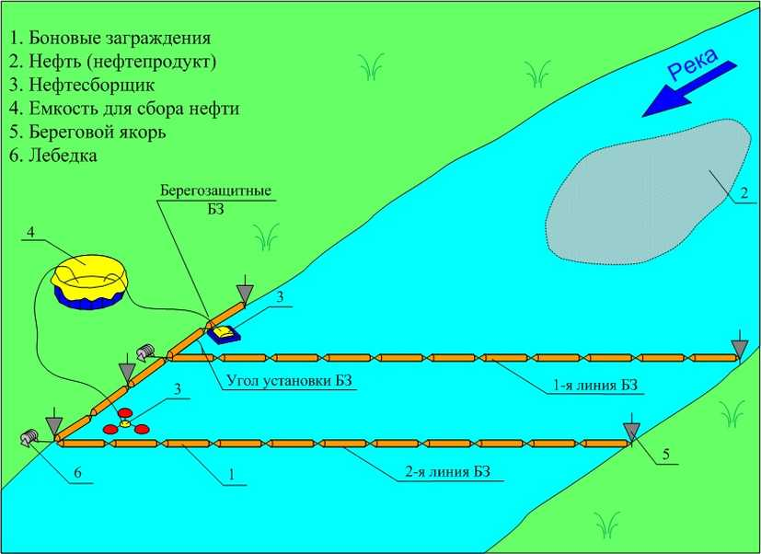

Рисунок 1. Пример схемы установки БЗ с полным перекрытием

русла без донных якорей (длина линии до 100 м)

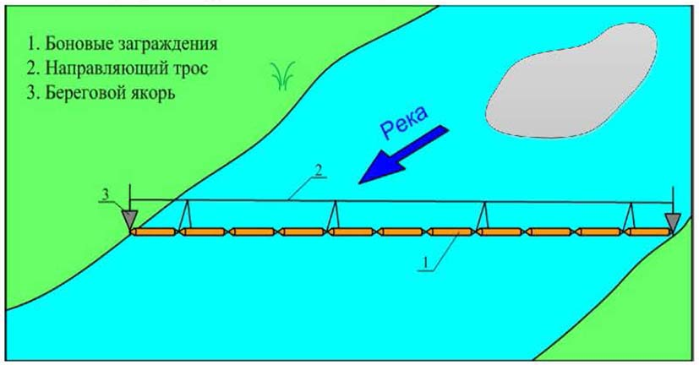

Рисунок 2. Пример схемы установки БЗ с использованием

направляющего троса

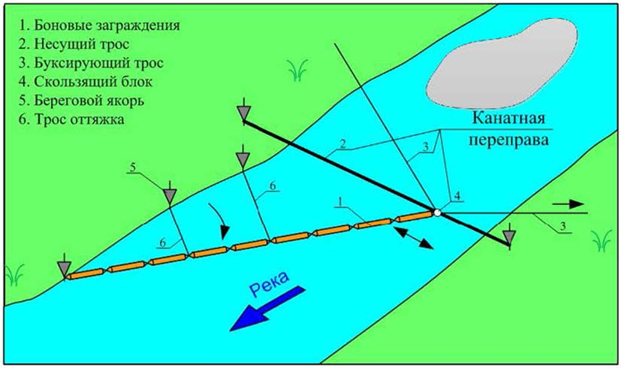

Рисунок 3. Пример схемы установки БЗ с использованием

канатной переправы

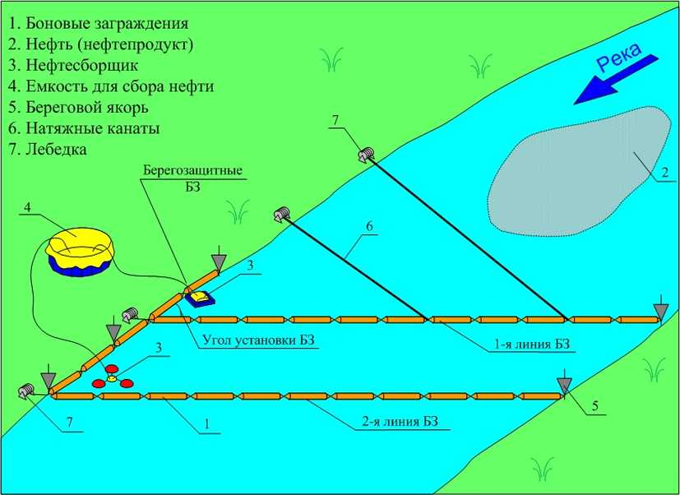

Рисунок 4. Схема локализации разлива нефти/нефтепродуктов

полным перекрытием реки установкой БЗ с использованием

натяжных канатов

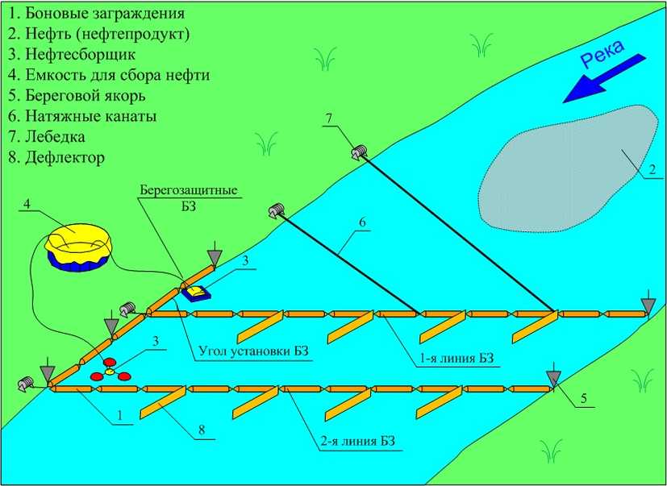

Рисунок 5. Схема локализации разлива нефти/нефтепродуктов

полным перекрытием реки установкой БЗ с использованием

натяжных канатов и дефлекторов

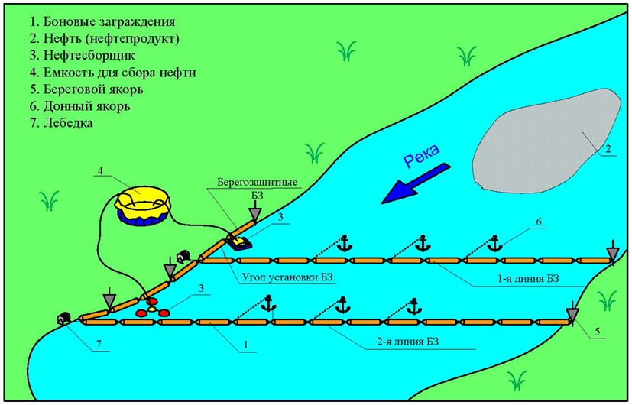

Рисунок 6. Пример схемы установки БЗ с полным

перекрытием русла

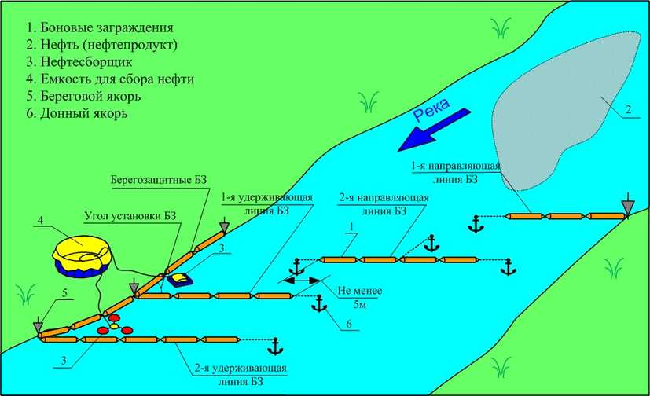

Рисунок 7. Схема локализации разлива нефти/нефтепродуктов

установкой БЗ каскадным способом

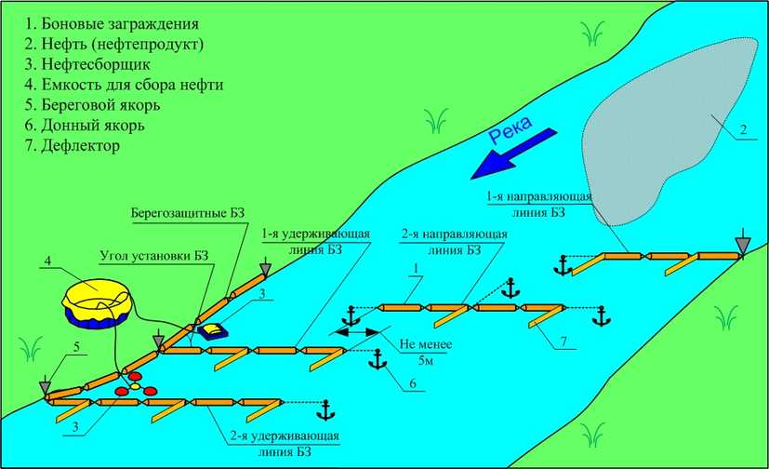

Рисунок 8. Схема локализации разлива нефти/нефтепродуктов

установкой БЗ каскадным способом с применением дефлекторов

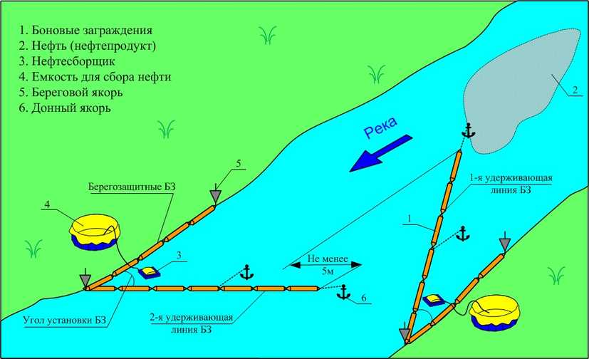

Рисунок 9. Схема локализации разлива нефти/нефтепродуктов

установкой БЗ открытым шевроном

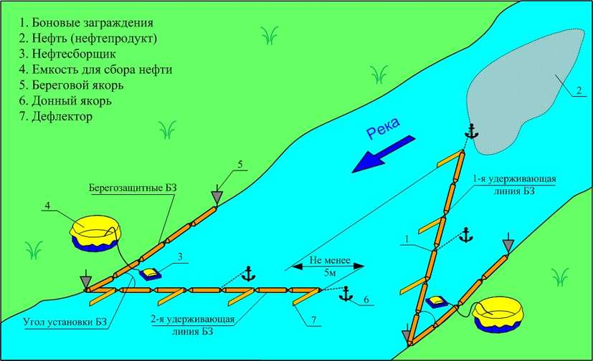

Рисунок 10. Схема локализации разлива нефти/нефтепродуктов

установкой БЗ открытым шевроном с применением дефлекторов

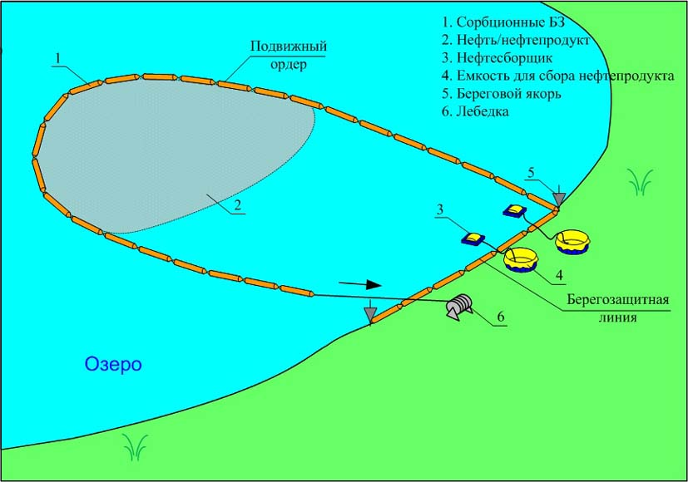

Рисунок 11. Пример схемы локализации разлива

нефти/нефтепродукта с использованием БЗ, установленных

с берега, и "кармана" из БЗ, подтягиваемого лебедками

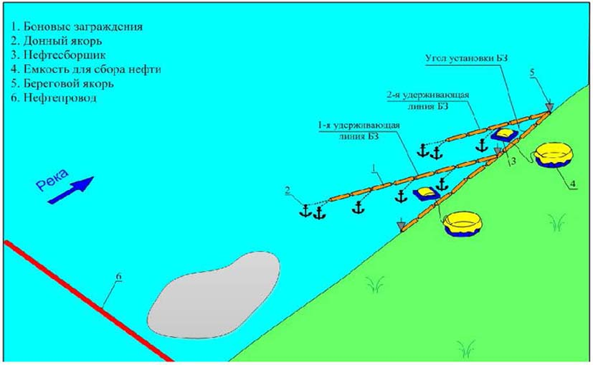

Рисунок 12. Схема локализации разлива нефти/нефтепродуктов

на рубеже установкой удерживающей линии БЗ

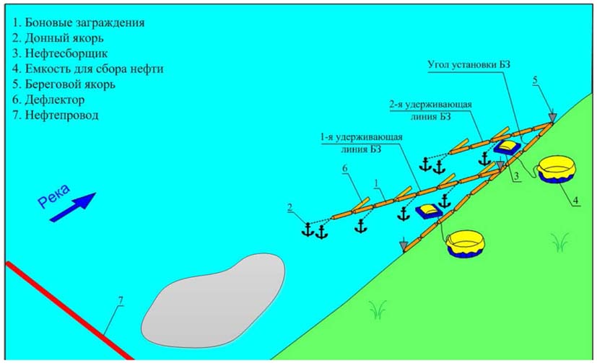

Рисунок 13. Схема локализации разлива нефти/нефтепродуктов

на рубеже установкой удерживающей линии БЗ

с берега и дефлекторов

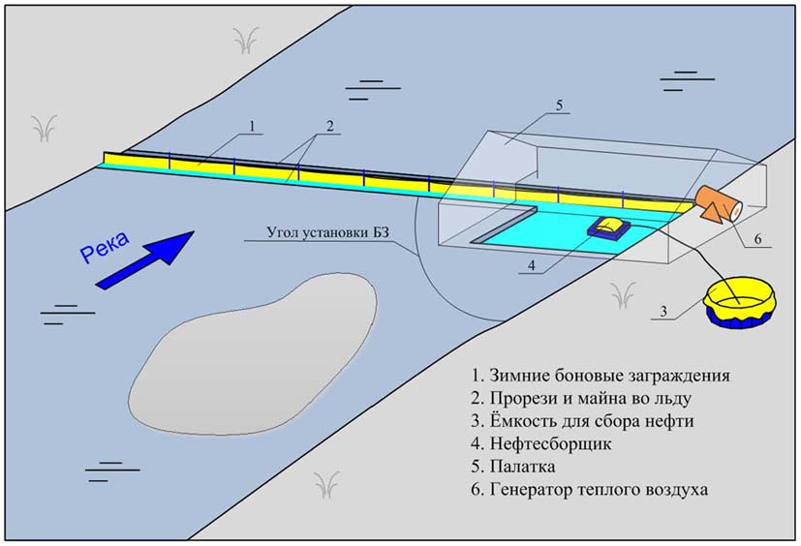

Рисунок 14. Пример схемы локализации разлива

нефти/нефтепродуктов в ледостав с полным перекрытием реки

в районе ППМТ через водные преграды

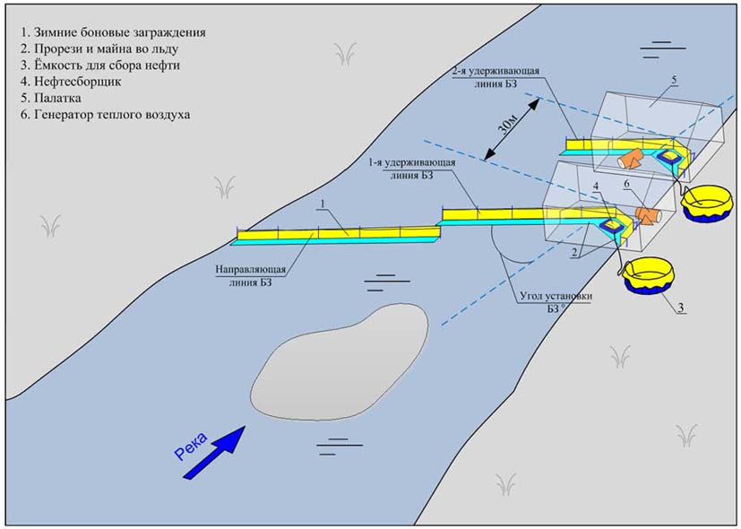

Рисунок 15. Пример схемы локализации разлива

нефти/нефтепродуктов в ледостав с полным перекрытием реки

в районе второго основного рубежа

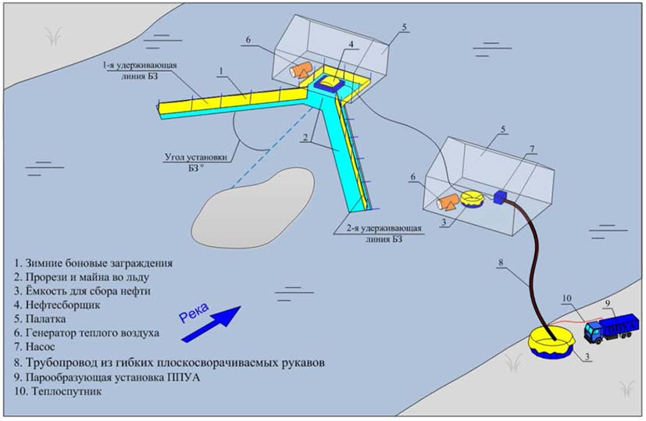

Рисунок 16. Схема локализации разлива нефти/нефтепродуктов

с частичным перекрытием русла реки V-образным ордером

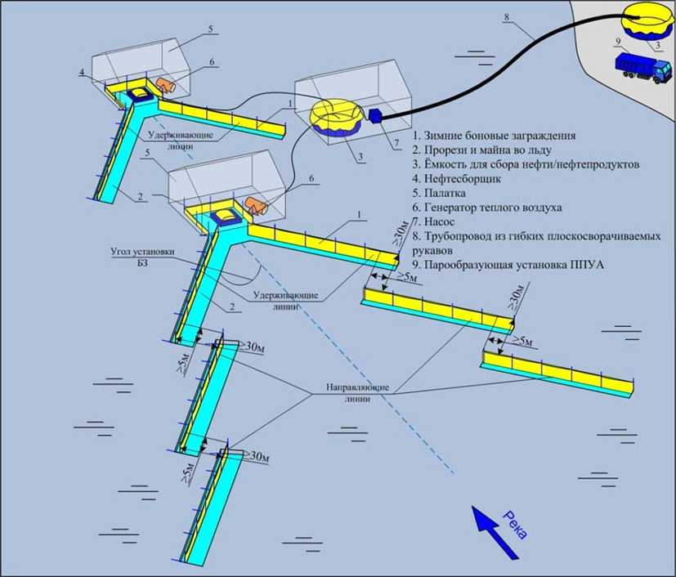

Рисунок 17. Пример схемы локализации разлива нефти

в ледостав с частичным перекрытием реки на ширину

пятна нефти/нефтепродуктов